BASES ESTÁNDAR DE ADJUDICACIÓN SIMPLIFICADA PARA LA CONTRATACIÓN DE LA EJECUCIÓN DE OBRAS
Aprobado mediante Directiva Nº001-2019-OSCE/CD

SUB DIRECCIÓN DE NORMATIVIDAD – DIRECCIÓN TÉCNICO NORMATIVA
ORGANISMO SUPERVISOR DE LAS CONTRATACIONES DEL ESTADO - OSCE
SIMBOLOGÍA UTILIZADA:

Nº | Símbolo | Descripción
1 | [ABC] / […….] | La información solicitada dentro de los corchetes sombreados debe ser completada por la Entidad durante la elaboración de las bases.
2 | [ABC] / […….] | Es una indicación, o información que deberá ser completada por la Entidad con posterioridad al otorgamiento de la buena pro para el caso específico de la elaboración de la PROFORMA DEL CONTRATO; o por los proveedores, en el caso de los ANEXOS de la oferta.
3 |  | Se refiere a consideraciones importantes a tener en cuenta por el órgano encargado de las contrataciones o comité de selección, según corresponda, y por los proveedores.
4 |  | Se refiere a advertencias a tener en cuenta por el órgano encargado de las contrataciones o comité de selección, según corresponda, y por los proveedores.
5 |  | Se refiere a consideraciones importantes a tener en cuenta por el órgano encargado de las contrataciones o comité de selección, según corresponda, y deben ser eliminadas una vez culminada la elaboración de las bases.

CARACTERÍSTICAS DEL DOCUMENTO:

Las bases estándar deben ser elaboradas en formato WORD, y deben tener las siguientes características:

Nº | Características | Parámetros
1 | Márgenes | Superior : 2.5 cm Inferior: 2.5 cm  Izquierda: 2.5 cm Derecha: 2.5 cm
2 | Fuente | Arial
3 | Estilo de Fuente | Normal: Para el contenido en general  Cursiva: Para el encabezado y pie de página  Para las Consideraciones importantes (Ítem 3 del cuadro anterior)
4 | Color de Fuente | Automático: Para el contenido en general  Azul : Para las Consideraciones importantes (Ítem 3 del cuadro anterior)
5 | Tamaño de Letra | 16 : Para las dos primeras hojas de las Secciones General y Específica  11 : Para el nombre de los Capítulos.  10 : Para el cuerpo del documento en general  9 : Para el encabezado y pie de página  Para el contenido de los cuadros, pudiendo variar, según la necesidad  8 : Para las Notas al pie
6 | Alineación | Justificada: Para el contenido en general y notas al pie.  Centrada : Para la primera página, los títulos de las Secciones y nombres  de los Capítulos)
7 | Interlineado | Sencillo
8 | Espaciado | Anterior : 0  Posterior : 0
9 | Subrayado | Para los nombres de las Secciones y para resaltar o hacer hincapié en algún concepto

INSTRUCCIONES DE USO:

- Una vez registrada la información solicitada dentro de los corchetes sombreados en gris, el texto deberá quedar en letra tamaño 10, con estilo normal, sin formato de negrita y sin sombrear.

- La nota IMPORTANTE no puede ser modificada ni eliminada en la Sección General. En el caso de la Sección Específica debe seguirse la instrucción que se indica en dicha nota.

Elaboradas en enero de 2019
Modificadas en marzo 2019, junio 2019, diciembre 2019 y julio 2020

BASES ESTÁNDAR DE ADJUDICACIÓN SIMPLIFICADA PARA LA CONTRATACIÓN DE LA EJECUCIÓN DE OBRAS

ADJUDICACIÓN SIMPLIFICADA N° 011-2020-MDLV/CS

PRIMERA CONVOCATORIA

CONTRATACIÓN DE LA EJECUCIÓN DE LA OBRA
MEJORAMIENTO DEL SERVICIO DEL ESPACIO PUBLICO URBANO DE LA UPIS SAN MARTIN DEL DISTRITO DE LA VICTORIA- PROVINCIA DE CHICLAYO- DEPARTAMENTO DE LAMBAYEQUE
CUI 2471844

DEBER DE COLABORACIÓN

La Entidad y todo proveedor que se someta a las presentes Bases, sea como participante, postor y/o contratista, deben conducir su actuación conforme a los principios previstos en la Ley de Contrataciones del Estado.

En este contexto, se encuentran obligados a prestar su colaboración al OSCE y a la Secretaría Técnica de la Comisión de Defensa de la Libre Competencia del INDECOPI, en todo momento según corresponda a sus competencias, a fin de comunicar presuntos casos de fraude, colusión y corrupción por parte de los funcionarios y servidores de la Entidad, así como los proveedores y demás actores que participan en el proceso de contratación.

De igual forma, deben poner en conocimiento del OSCE y a la Secretaría Técnica de la Comisión de Defensa de la Libre Competencia del INDECOPI los indicios de conductas anticompetitivas que se presenten durante el proceso de contratación, en los términos del Decreto Legislativo N° 1034, "Ley de Represión de Conductas Anticompetitivas", o norma que la sustituya, así como las demás normas de la materia.

La Entidad y todo proveedor que se someta a las presentes Bases, sea como participante, postor y/o contratista del proceso de contratación deben permitir al OSCE o a la Secretaría Técnica de la Comisión de Defensa de la Libre Competencia del INDECOPI el acceso a la información referida a las contrataciones del Estado que sea requerida, prestar testimonio o absolución de posiciones que se requieran, entre otras formas de colaboración.

SECCIÓN GENERAL

DISPOSICIONES COMUNES DEL PROCEDIMIENTO DE SELECCIÓN

(ESTA SECCIÓN NO DEBE SER MODIFICADA EN NINGÚN EXTREMO, BAJO SANCIÓN DE NULIDAD)

CAPÍTULO I
ETAPAS DEL PROCEDIMIENTO DE SELECCIÓN

  - REFERENCIAS

Cuando en el presente documento se mencione la palabra Ley, se entiende que se está haciendo referencia a la Ley N° 30225, Ley de Contrataciones del Estado, y cuando se mencione la palabra Reglamento, se entiende que se está haciendo referencia al Reglamento de la Ley de Contrataciones del Estado aprobado por Decreto Supremo N° 344-2018-EF.

Las referidas normas incluyen sus respectivas modificaciones, de ser el caso.

  - CONVOCATORIA

Se realiza a través de su publicación en el SEACE de conformidad con lo señalado en el artículo 54 del Reglamento, en la fecha señalada en el calendario del procedimiento de selección, debiendo adjuntar las bases.

  - REGISTRO DE PARTICIPANTES

El registro de participantes se realiza conforme al artículo 55 del Reglamento. En el caso de un consorcio, basta que se registre uno (1) de sus integrantes.

Importante
- Para registrarse como participante en un procedimiento de selección convocado por las Entidades del Estado Peruano, es necesario que los proveedores cuenten con inscripción vigente y estar habilitados ante el Registro Nacional de Proveedores (RNP) que administra el Organismo Supervisor de las Contrataciones del Estado (OSCE). Para obtener mayor información, se puede ingresar a la siguiente dirección electrónica: www.rnp.gob.pe.

- Los proveedores que deseen registrar su participación deben ingresar al SEACE utilizando su Certificado SEACE (usuario y contraseña). Asimismo, deben observar las instrucciones señaladas en el documento de orientación “Guía para el registro de participantes electrónico” publicado en https://www2.seace.gob.pe/.

- En caso los proveedores no cuenten con inscripción vigente en el RNP y/o se encuentren inhabilitados o suspendidos para ser participantes, postores y/o contratistas, el SEACE restringirá su registro, quedando a potestad de estos intentar nuevamente registrar su participación en el procedimiento de selección en cualquier otro momento, dentro del plazo establecido para dicha etapa, siempre que haya obtenido la vigencia de su inscripción o quedado sin efecto la sanción que le impuso el Tribunal de Contrataciones del Estado.

  - FORMULACIÓN DE CONSULTAS Y OBSERVACIONES A LAS BASES

La formulación de consultas y observaciones a las bases se efectúa de conformidad con lo establecido en los numerales 72.1 y 72.2 del artículo 72 del Reglamento, así como el literal a) del artículo 89 del Reglamento.

  - ABSOLUCIÓN DE CONSULTAS, OBSERVACIONES E INTEGRACIÓN DE BASES

La absolución de consultas, observaciones e integración de las bases se realizan conforme a las disposiciones previstas en el numeral 72.4 y el literal a) del artículo 89 del Reglamento.

Importante
- No se absolverán consultas y observaciones a las bases que se presenten en forma física.

- Cuando exista divergencia entre lo indicado en el pliego de absolución de consultas y observaciones y la integración de bases, prevalece lo absuelto en el referido pliego; sin perjuicio, del deslinde de responsabilidades correspondiente.

  - FORMA DE PRESENTACIÓN DE OFERTAS

Las ofertas se presentan conforme lo establecido en el artículo 59 y en el artículo 90 del Reglamento.

Las declaraciones juradas, formatos o formularios previstos en las bases que conforman la oferta deben estar debidamente firmados por el postor (firma manuscrita). Los demás documentos deben ser visados por el postor. En el caso de persona jurídica, por su representante legal, apoderado o mandatario designado para dicho fin y, en el caso de persona natural, por este o su apoderado. No se acepta el pegado de la imagen de una firma o visto. Las ofertas se presentan foliadas.

Importante
- Los formularios electrónicos que se encuentran en el SEACE y que los proveedores deben llenar para presentar sus ofertas, tienen carácter de declaración jurada.

- En caso la información contenida en los documentos escaneados que conforman la oferta no coincida con lo declarado a través del SEACE, prevalece la información declarada en los documentos escaneados.

- No se tomarán en cuenta las ofertas que se presenten en físico a la Entidad.

  - PRESENTACIÓN Y APERTURA DE OFERTAS

El participante presentará su oferta de manera electrónica a través del SEACE, desde las 00:01 horas hasta las 23:59 horas del día establecido para el efecto en el cronograma del procedimiento; adjuntando el archivo digitalizado que contenga los documentos que conforman la oferta de acuerdo a lo requerido en las bases.

El participante debe verificar antes de su envío, bajo su responsabilidad, que el archivo pueda ser descargado y su contenido sea legible.

Importante
Los integrantes de un consorcio no pueden presentar ofertas individuales ni conformar más de un consorcio en un procedimiento de selección, o en un determinado ítem cuando se trate de procedimientos de selección según relación de ítems.

En la apertura electrónica de la oferta, el órgano encargado de las contrataciones o comité de selección, según corresponda, verifica la presentación de lo exigido en la sección específica de las bases de conformidad con el numeral 73.2 del artículo 73 del Reglamento. De no cumplir con lo requerido, la oferta se considera no admitida.

Asimismo, el órgano encargado de las contrataciones o comité de selección, según corresponda, declara no admitidas las ofertas que se encuentran por debajo del noventa por ciento (90%) del valor referencial o que excedan en más del diez por ciento (10%) del valor referencial.

  - EVALUACIÓN DE LAS OFERTAS

La evaluación consiste en la aplicación de los factores de evaluación previstos en el Capítulo IV de la sección específica de las bases a las ofertas admitidas, con el objeto de determinar la oferta con el mejor puntaje y el orden de prelación de las ofertas.

Para determinar la oferta con el mejor puntaje, se toma en cuenta lo indicado en el numeral 74.2 del artículo 74 del Reglamento.

En el supuesto de que dos (2) o más ofertas empaten, la determinación del orden de prelación de las ofertas empatadas se efectúa siguiendo estrictamente el orden establecido en el numeral 91.1 del artículo 91 del Reglamento.

El desempate mediante sorteo se realiza de manera electrónica a través del SEACE.

Importante
En el caso de contratación de obras que se ejecuten fuera de la provincia de Lima y Callao, cuyo valor referencial no supere los novecientos mil Soles (S/ 900,000.00), a solicitud del postor se asigna una bonificación equivalente al diez por ciento (10%) sobre el puntaje total obtenido por los postores con domicilio en la provincia donde se ejecuta la obra, o en las provincias colindantes, sean o no pertenecientes al mismo departamento o región. El domicilio es el consignado en la constancia de inscripción ante el RNP. Lo mismo aplica en el caso de procedimientos de selección por relación de ítems, cuando algún ítem no supera el monto señalado anteriormente.

  - CALIFICACIÓN DE OFERTAS

Luego de culminada la evaluación, el órgano encargado de las contrataciones o comité de selección, según corresponda califica a los postores que obtuvieron el primer, segundo, tercer y cuarto lugar, según el orden de prelación, verificando que cumplan con los requisitos de calificación detallados en el numeral 3.2 del Capítulo III de la sección específica de las bases. La oferta del postor que no cumpla con los requisitos de calificación es descalificada.

Si alguno de los cuatro (4) postores no cumple con los requisitos de calificación, se aplica lo establecido en los numerales 75.2 y 75.3 del artículo 75 del Reglamento.

  - SUBSANACIÓN DE LAS OFERTAS

La subsanación de las ofertas se sujeta a lo establecido en el artículo 60 del Reglamento. La corrección aritmética a la que hace referencia el numeral 60.4 de dicho artículo procede para la ejecución de obras a suma alzada.

El plazo que se otorgue para la subsanación no puede ser inferior a un (1) día hábil.

La solicitud de subsanación se realiza de manera electrónica a través del SEACE y será remitida al correo electrónico consignado por el postor al momento de realizar su inscripción en el RNP, siendo su responsabilidad el permanente seguimiento de las notificaciones a dicho correo. La notificación de la solicitud se entiende efectuada el día de su envío al correo electrónico.

La presentación de las subsanaciones se realiza a través del SEACE. No se tomará en cuenta la subsanación que se presente en físico a la Entidad.

  - RECHAZO DE LAS OFERTAS

Previo al otorgamiento de la buena pro, el órgano encargado de las contrataciones o comité de selección, según corresponda, revisa las ofertas económicas que cumplen los requisitos de calificación, de conformidad con lo establecido para el rechazo de ofertas, previsto en los numerales 68.5 y 68.6 del artículo 68 del Reglamento, de ser el caso.

De rechazarse alguna de las ofertas calificadas, el órgano encargado de las contrataciones o comité de selección, según corresponda, revisa el cumplimiento de los requisitos de calificación de los postores que siguen en el orden de prelación, en caso las hubiere.

  - OTORGAMIENTO DE LA BUENA PRO

Definida la oferta ganadora, el órgano encargado de las contrataciones o comité de selección, según corresponda, otorga la buena pro, mediante su publicación en el SEACE, incluyendo el cuadro comparativo y las actas debidamente motivadas de los resultados de la admisión, no admisión, evaluación, calificación, descalificación y el otorgamiento de la buena pro.

  - CONSENTIMIENTO DE LA BUENA PRO

Cuando se hayan presentado dos (2) o más ofertas, el consentimiento de la buena pro se produce a los cinco (5) días hábiles siguientes de la notificación de su otorgamiento, sin que los postores hayan ejercido el derecho de interponer el recurso de apelación.

En caso que se haya presentado una sola oferta, el consentimiento de la buena pro se produce el mismo día de la notificación de su otorgamiento.

El consentimiento del otorgamiento de la buena pro se publica en el SEACE al día hábil siguiente de producido.

Importante
Una vez consentido el otorgamiento de la buena pro, el órgano encargado de las contrataciones o el órgano de la Entidad al que se haya asignado tal función realiza la verificación de la oferta presentada por el postor ganador de la buena pro conforme lo establecido en el numeral 64.6 del artículo 64 del Reglamento.

CAPÍTULO II
SOLUCIÓN DE CONTROVERSIAS DURANTE EL PROCEDIMIENTO DE SELECCIÓN

  - RECURSO DE APELACIÓN

A través del recurso de apelación se pueden impugnar los actos dictados durante el desarrollo del procedimiento de selección hasta antes del perfeccionamiento del contrato.

El recurso de apelación se presenta ante la Entidad convocante, y es conocido y resuelto por su Titular, cuando el valor referencial sea igual o menor a cincuenta (50) UIT. Cuando el valor referencial sea mayor a dicho monto, el recurso de apelación se presenta ante y es resuelto por el Tribunal de Contrataciones del Estado.

En los procedimientos de selección según relación de ítems, el valor referencial total del procedimiento determina ante quién se presenta el recurso de apelación.

Los actos que declaren la nulidad de oficio, la cancelación del procedimiento de selección y otros actos emitidos por el Titular de la Entidad que afecten la continuidad de este, se impugnan ante el Tribunal de Contrataciones del Estado.

Importante
- Una vez otorgada la buena pro, el órgano encargado de las contrataciones o comité de selección, según corresponda, está en la obligación de permitir el acceso de los participantes y postores al expediente de contratación, salvo la información calificada como secreta, confidencial o reservada por la normativa de la materia, a más tardar dentro del día siguiente de haberse solicitado por escrito.

Luego de otorgada la buena pro no se da a conocer las ofertas cuyos requisitos de calificación no fueron analizados y revisados por el órgano encargado de las contrataciones o comité de selección, según corresponda.

- A efectos de recoger la información de su interés, los postores pueden valerse de distintos medios, tales como: (i) la lectura y/o toma de apuntes, (ii) la captura y almacenamiento de imágenes, e incluso (iii) pueden solicitar copia de la documentación obrante en el expediente, siendo que, en este último caso, la Entidad deberá entregar dicha documentación en el menor tiempo posible, previo pago por tal concepto.

- El recurso de apelación se presenta ante la Mesa de Partes del Tribunal o ante las oficinas desconcentradas del OSCE o en la Unidad de Trámite Documentario de la Entidad, según corresponda.

  - Plazos de interposición del recurso de apelación

La apelación contra el otorgamiento de la buena pro o contra los actos dictados con anterioridad a ella se interpone dentro de los cinco (5) días hábiles siguientes de haberse notificado el otorgamiento de la buena pro.

La apelación contra los actos dictados con posterioridad al otorgamiento de la buena pro, contra la declaración de nulidad, cancelación y declaratoria de desierto del procedimiento, se interpone dentro de los cinco (5) días hábiles siguientes de haberse tomado conocimiento del acto que se desea impugnar.

CAPÍTULO III
DEL CONTRATO

  - PERFECCIONAMIENTO DEL CONTRATO

Los plazos y el procedimiento para perfeccionar el contrato se realiza conforme a lo indicado en el artículo 141 del Reglamento.

Para perfeccionar el contrato, el postor ganador de la buena pro debe presentar los documentos señalados en los artículos 139 y 175 del Reglamento, así como los previstos en la sección específica de las bases.

  - GARANTÍAS

Las garantías que deben otorgar los postores y/o contratistas, según corresponda, son las de fiel cumplimiento del contrato y por los adelantos.

    - GARANTÍA DE FIEL CUMPLIMIENTO

Como requisito indispensable para perfeccionar el contrato, el postor ganador debe entregar a la Entidad la garantía de fiel cumplimiento del mismo por una suma equivalente al diez por ciento (10%) del monto del contrato original. Esta se mantiene vigente hasta el consentimiento de la liquidación final.

Importante
En los contratos de ejecución de obras que celebren las Entidades con las micro y pequeñas empresas, estas últimas pueden otorgar como garantía de fiel cumplimiento el diez por ciento (10%) del monto del contrato original, porcentaje que es retenido por la Entidad durante la primera mitad del número total de pagos a realizarse, de forma prorrateada en cada pago, con cargo a ser devuelto a la finalización del mismo, conforme lo establece el artículo 149 del Reglamento, siempre que:

- El procedimiento de selección original del cual derive el contrato a suscribirse sea una Adjudicación Simplificada.
- El plazo de ejecución de la obra sea igual o mayor a sesenta (60) días calendario; y,
- El pago a favor del contratista considere, al menos, dos (2) valorizaciones periódicas, en función del avance de obra.

    - GARANTÍA DE FIEL CUMPLIMIENTO POR PRESTACIONES ACCESORIAS

En las contrataciones que conllevan la ejecución de prestaciones accesorias, tales como mantenimiento, reparación o actividades afines, se otorga una garantía adicional por una suma equivalente al diez por ciento (10%) del monto del contrato de la prestación accesoria, la misma que debe ser renovada periódicamente hasta el cumplimiento total de las obligaciones garantizadas.

    - GARANTÍA POR ADELANTO

En caso se haya previsto en la sección específica de las bases la entrega de adelantos, el contratista debe presentar una garantía emitida por idéntico monto conforme a lo estipulado en el artículo 153 del Reglamento.

  - REQUISITOS DE LAS GARANTÍAS

Las garantías que se presenten deben ser incondicionales, solidarias, irrevocables y de realización automática en el país, al solo requerimiento de la Entidad. Asimismo, deben ser emitidas por empresas que se encuentren bajo la supervisión directa de la Superintendencia de Banca, Seguros y Administradoras Privadas de Fondos de Pensiones, y que cuenten con clasificación de riesgo B o superior. Asimismo, deben estar autorizadas para emitir garantías; o estar consideradas en la última lista de bancos extranjeros de primera categoría que periódicamente publica el Banco Central de Reserva del Perú.

Importante
Corresponde a la Entidad verificar que las garantías presentadas por el postor ganador de la buena pro y/o contratista cumplan con los requisitos y condiciones necesarios para su aceptación y eventual ejecución; sin perjuicio de la determinación de las responsabilidades funcionales que correspondan.

Advertencia
Los funcionarios de las Entidades no deben aceptar garantías emitidas bajo condiciones distintas a las establecidas en el presente numeral, debiendo tener en cuenta lo siguiente:

- La clasificadora de riesgo que asigna la clasificación a la empresa que emite la garantía debe encontrarse listada en el portal web de la SBS (http://www.sbs.gob.pe/sistema-financiero/clasificadoras-de-riesgo).

- Se debe identificar en la página web de la clasificadora de riesgo respectiva, cuál es la clasificación vigente de la empresa que emite la garantía, considerando la vigencia a la fecha de emisión de la garantía.

- Para fines de lo establecido en el artículo 148 del Reglamento, la clasificación de riesgo B, incluye las clasificaciones B+ y B.

- Si la empresa que otorga la garantía cuenta con más de una clasificación de riesgo emitida por distintas empresas listadas en el portal web de la SBS, bastará que en una de ellas cumpla con la clasificación mínima establecida en el Reglamento.

En caso exista alguna duda sobre la clasificación de riesgo asignada a la empresa emisora de la garantía, se deberá consultar a la clasificadora de riesgos respectiva.

De otro lado, además de cumplir con el requisito referido a la clasificación de riesgo, a efectos de verificar si la empresa emisora se encuentra autorizada por la SBS para emitir garantías, debe revisarse el portal web de dicha Entidad (http://www.sbs.gob.pe/sistema-financiero/relacion-de-empresas-que-se-encuentran-autorizadas-a-emitir-cartas-fianza).

Los funcionarios competentes deben verificar la autenticidad de la garantía a través de los mecanismos establecidos (consulta web, teléfono u otros) por la empresa emisora.

  - EJECUCIÓN DE GARANTÍAS

La Entidad puede solicitar la ejecución de las garantías conforme a los supuestos contemplados en el artículo 155 del Reglamento.

  - ADELANTOS

La Entidad puede establecer la entrega de adelantos directos y adelantos para materiales o insumos, de conformidad con el artículo 180 del Reglamento, siempre que ello haya sido previsto en la sección específica de las bases.

  - VALORIZACIONES

Las valorizaciones son la cuantificación económica de un avance físico en la ejecución de la obra, realizada en un período determinado, tienen el carácter de pagos a cuenta y son elaboradas el último día de cada período previsto en la sección específica de las bases, por el inspector o supervisor, según corresponda y el contratista.

En caso se haya suscrito contrato con un consorcio, el pago de las valorizaciones se realizará a quien se indique en el contrato de consorcio.

Advertencia
En caso de retraso en los pagos a cuenta o pago final por parte de la Entidad, salvo que se deba a caso fortuito o fuerza mayor, esta reconoce al contratista los intereses legales correspondientes, de conformidad con el artículo 39 de la Ley y los artículos 1244, 1245 y 1246 del Código Civil, debiendo repetir contra los responsables de la demora injustificada.

  - REAJUSTES

Los reajustes se calculan conforme lo indicado en el numeral 38.3 del artículo 38 y el artículo 195 del Reglamento.

Importante
Tanto la elaboración como la aplicación de las fórmulas polinómicas se sujetan a lo dispuesto en el Decreto Supremo Nº 011-79-VC y sus modificatorias, ampliatorias y complementarias.

  - PENALIDADES

    - PENALIDAD POR MORA EN LA EJECUCIÓN DE LA PRESTACIÓN

En caso de retraso injustificado del contratista en la ejecución de las prestaciones objeto del contrato, la Entidad le aplica automáticamente una penalidad por mora por cada día de atraso, de conformidad con el artículo 162 del Reglamento.

    - OTRAS PENALIDADES

La Entidad puede establecer penalidades distintas a la mencionada en el numeral precedente, según lo previsto en el artículo 163 del Reglamento y lo indicado en la sección específica de las bases.

Estos dos tipos de penalidades se calculan en forma independiente y pueden alcanzar cada una un monto máximo equivalente al diez por ciento (10%) del monto del contrato vigente, o de ser el caso, del ítem que debió ejecutarse.

  - INCUMPLIMIENTO DEL CONTRATO

Las causales para la resolución del contrato, serán aplicadas de conformidad con el artículo 36 de la Ley y 164 del Reglamento.

  - DISPOSICIONES FINALES

Todos los demás aspectos del presente procedimiento no contemplados en las bases se regirán supletoriamente por la Ley y su Reglamento, así como por las disposiciones legales vigentes.

SECCIÓN ESPECÍFICA

CONDICIONES ESPECIALES DEL PROCEDIMIENTO DE SELECCIÓN

(EN ESTA SECCIÓN LA ENTIDAD DEBERÁ COMPLETAR LA INFORMACIÓN EXIGIDA, DE ACUERDO A LAS INSTRUCCIONES INDICADAS)

CAPÍTULO I
GENERALIDADES

  - ENTIDAD CONVOCANTE

Nombre | : | MUNICIPALIDAD DISTRITAL DE LA VICTORIA
RUC Nº | : | 20173119641
Domicilio legal | : | AV. UNION NRO. 1696 LAMBAYEQUE - CHICLAYO - LA VICTORIA
Teléfono: | : | (074) 222930
Correo electrónico: | : | MDLAVICTORIA.CHICLAYO@GMAIL.COM

  - OBJETO DE LA CONVOCATORIA

El presente procedimiento de selección tiene por objeto la contratación de la ejecución de la obra MEJORAMIENTO DEL SERVICIO DEL ESPACIO PUBLICO URBANO DE LA UPIS SAN MARTIN DEL DISTRITO DE LA VICTORIA- PROVINCIA DE CHICLAYO- DEPARTAMENTO DE LAMBAYEQUE
CUI 2471844

  - VALOR REFERENCIAL

El valor referencial asciende a S/460,298.07 (Cuatrocientos Sesenta Mil Doscientos Noventa y Ocho y 07/100 Soles), incluidos los impuestos de Ley y cualquier otro concepto que incida en el costo total de la ejecución de la obra. El valor referencial ha sido calculado al mes de AGOSTO DE 2020

Valor Referencial  (VR) | Límites
 | Inferior | Superior
S/460,298.07  (Cuatrocientos Sesenta Mil Doscientos Noventa y Ocho y 07/100 Soles) | S/414,268.27  (Cuatrocientos Catorce Mil Doscientos Sesenta y Ocho Mil y 27/100 Soles) | S/506,327.87  (Cuatrocientos Catorce Mil Doscientos Sesenta y Ocho Mil y 27/100 Soles)

Importante
- El precio de las ofertas no puede exceder los límites del valor referencial de conformidad con el numeral 28.2 del artículo 28 de la Ley.

  - EXPEDIENTE DE CONTRATACIÓN

Documento y fecha de aprobación del expediente de contratación | : | RESOLUCIÓN DE ALCALDIA N° 451-2020-MDLV/A – 28/08/2020
Documento y fecha de aprobación del expediente técnico | : | RESOLUCION DE GERENCIA DE DESARROLLOURBANO N° 033-2020-MDLV/GDU – 16/03/2020
Documento y fecha de actualización del expediente técnico, de corresponder | : | RESOLUCION DE GERENCIA DE DESARROLLOURBANO N° 0140-2020-MDLV/GDU – 17/08/2020
Tipo y número del procedimiento de selección que se convocó para la elaboración del expediente técnico, de corresponder | : | Contratación Directa

  - FUENTE DE FINANCIAMIENTO

Recursos Determinados

  - SISTEMA DE CONTRATACIÓN

El presente procedimiento se rige por el sistema de SUMA ALZADA, de acuerdo con lo establecido en el expediente de contratación respectivo.

  - MODALIDAD DE EJECUCIÓN

NO CORRESPONDE

  - ALCANCES DEL REQUERIMIENTO

El alcance de la ejecución de la obra está definido en el Capítulo III de la presente sección de las bases.

  - PLAZO DE EJECUCIÓN DE LA OBRA

El plazo de ejecución de la obra materia de la presente convocatoria, es de 60 días calendario, en concordancia con lo establecido en el expediente de contratación y en el expediente técnico de obra.

  - COSTO DE REPRODUCCIÓN Y ENTREGA DE BASES Y DEL EXPEDIENTE TÉCNICO DE LA OBRA

Los participantes registrados tienen el derecho a recabar las bases y el expediente técnico de la obra en versión impresa o digital, según su elección, para cuyo efecto deben:

Pagar en | : | CAJA - Municipalidad Distrital de La Victoria (7:30am – 3.15 p.m.)
Recoger en | : | Gerencia de Desarrollo Urbano – M.D. de La Victoria (7:30am – 3.15 pm.)
Costo de bases | : | Impresa: S/ 5.00 (Cinco con 00/100 Soles)
Costo del expediente técnico | : | Impreso: S/ 80.00 (Ochenta con 00/100 Soles)  Digital: S/ 5.00 (Cinco con 00/100 Soles)

Las bases y el expediente técnico se entregan inmediatamente después de realizado el pago correspondiente. Excepcionalmente, el expediente técnico en versión impresa puede ser entregado dentro del plazo máximo de un (1) día hábil de efectuado el pago.

Importante
- La Entidad debe entregar una constancia o formulario de cargos en donde consta que el participante recibió el expediente técnico completo. Dicha constancia o formulario debe incluir un índice del contenido del expediente técnico y número de folios correspondientes.
- El costo de entrega del ejemplar de las bases y del expediente técnico, no puede exceder el costo de su reproducción.

Advertencia
Las Entidades deben cautelar bajo responsabilidad que la versión impresa y digital del expediente técnico correspondan a la versión original del expediente técnico aprobado.

  - ACCESO VIRTUAL AL EXPEDIENTE TÉCNICO DE LA OBRA

El expediente técnico de la obra en versión digital se encuentra publicado en el SEACE, obligatoriamente, desde la fecha de la convocatoria del presente procedimiento de selección.

  - BASE LEGAL

- TUO de la Ley N° 30225 - Ley de Contrataciones del Estado y sus Modificatorias.
- Reglamento de la Ley 30225, Ley de Contrataciones del estado aprobado mediante el DS 344-2018-EF y sus Modificatorias.
- Directivas del OSCE.
- Ley N° 30879
- Ley de Presupuesto del Sector Público para el Año Fiscal 2019
- Ley N° 30880
- Ley de Equilibrio Financiero del Presupuesto del Sector Público del año fiscal 2019
- Ley N° 27444, Ley del Procedimiento Administrativo General.
- D.L. N° 1071: Decreto Legislativo que norma el Arbitraje.
- ISI 8-01-1 Manejo e Investigación de Incidentes y Accidentes de Trabajo.
- Reglamento Nacional de Edificaciones, aprobado mediante Decreto Supremo N° 011-2006 VIVIENDA.
- Ley 28611 Ley General del Ambiente.
- Ley 27037
- Ley General de la Persona con Discapacidad.
- Reglamento de Inspecciones Técnicas de Seguridad en Defensa Civil.
- Norma Técnica de Edificaciones G-050 (Seguridad durante Construcción) RM N° 290-2005 MTC.

Las referidas normas incluyen sus respectivas modificaciones, de ser el caso.

CAPÍTULO II
DEL PROCEDIMIENTO DE SELECCIÓN

  - CALENDARIO DEL PROCEDIMIENTO DE SELECCIÓN

Según el cronograma de la ficha de selección de la convocatoria publicada en el SEACE.

Importante
De conformidad con la vigesimosegunda Disposición Complementaria Final del Reglamento, en caso la Entidad (Ministerios y sus organismos públicos, programas o proyectos adscritos) haya difundido el requerimiento a través del SEACE siguiendo el procedimiento establecido en dicha disposición, no procede formular consultas u observaciones al requerimiento.

  - CONTENIDO DE LAS OFERTAS

La oferta contendrá, además de un índice de documentos, la siguiente documentación:

    - Documentación de presentación obligatoria

      - Documentos para la admisión de la oferta

- Declaración jurada de datos del postor. (Anexo Nº 1)

- Documento que acredite la representación de quien suscribe la oferta.

En caso de persona jurídica, copia del certificado de vigencia de poder del representante legal, apoderado o mandatario designado para tal efecto.

En caso de persona natural, copia del documento nacional de identidad o documento análogo, o del certificado de vigencia de poder otorgado por persona natural, del apoderado o mandatario, según corresponda.

El certificado de vigencia de poder expedido por registros públicos no debe tener una antigüedad mayor de treinta (30) días calendario a la presentación de ofertas, computada desde la fecha de emisión.

En el caso de consorcios, este documento debe ser presentado por cada uno de los integrantes del consorcio que suscriba la promesa de consorcio, según corresponda.

Advertencia
De acuerdo con el artículo 4 del Decreto Legislativo N° 1246, las Entidades están prohibidas de exigir a los administrados o usuarios la información que puedan obtener directamente mediante la interoperabilidad a que se refieren los artículos 2 y 3 de dicho Decreto Legislativo. En esa medida, si la Entidad es usuaria de la Plataforma de Interoperabilidad del Estado – PIDE y siempre que el servicio web se encuentre activo en el Catálogo de Servicios de dicha plataforma, no corresponderá exigir el certificado de vigencia de poder y/o documento nacional de identidad.

- Declaración jurada de acuerdo con el literal b) del artículo 52 del Reglamento. (Anexo Nº 2)

- Declaración jurada de cumplimiento del Expediente Técnico, según el numeral 3.1 del Capítulo III de la presente sección. (Anexo Nº 3)

- Declaración jurada de plazo de ejecución de la obra. (Anexo Nº 4)

- Promesa de consorcio con firmas legalizadas, de ser el caso, en la que se consigne los integrantes, el representante común, el domicilio común y las obligaciones a las que se compromete cada uno de los integrantes del consorcio así como el porcentaje equivalente a dichas obligaciones. (Anexo Nº 5)

- El precio de la oferta en SOLES y:

- El desagregado de partidas, cuando el procedimiento se haya convocado a suma alzada.

- Los precios unitarios, considerando las partidas según lo previsto en el último párrafo del literal b) del artículo 35 del Reglamento.

Asimismo, la oferta incluye el monto de la prestación accesoria, cuando corresponda. (Anexo Nº 6)

El precio total de la oferta y los subtotales que lo componen deben ser expresados con dos (2) decimales. Los precios unitarios pueden ser expresados con más de dos (2) decimales.
Indicar la fecha de cálculo de los precios de la oferta económica

Importante
- El órgano encargado de las contrataciones o comité de selección, según corresponda, no puede incorporar documentos adicionales para la admisión de la oferta a los establecidos en este acápite.

- El análisis de precios unitarios y el detalle de los gastos generales fijos y variables de la oferta se presentan para el perfeccionamiento del contrato.

- El órgano encargado de las contrataciones o comité de selección, según corresponda, declara no admitidas las ofertas que no se encuentren dentro de los límites del valor referencial previstos en el numeral 28.2 del artículo 28 de la Ley. Asimismo, verifica la presentación de los documentos requeridos. De no cumplir con lo requerido, la oferta se considera no admitida.

      - Documentos para acreditar los requisitos de calificación

Incorporar en la oferta los documentos que acreditan los “Requisitos de Calificación” que se detallan en el numeral 3.2 del Capítulo III de la presente sección de las bases.

    - Documentación de presentación facultativa:

- En el caso de microempresas y pequeñas empresas integradas por personas con discapacidad, o en el caso de consorcios conformados en su totalidad por estas empresas, deben presentar la constancia o certificado con el cual acredite su inscripción en el Registro de Empresas Promocionales para Personas con Discapacidad.

- Solicitud de bonificación del cinco por ciento (5%) por tener la condición de micro y pequeña empresa (Anexo N°11).

Incorporar a las bases o eliminar, según corresponda.
Advertencia
El órgano encargado de las contrataciones o comité de selección, según corresponda, no podrá exigir al postor la presentación de documentos que no hayan sido indicados en los acápites “Documentos para la admisión de la oferta”, “Requisitos de calificación” y “Factores de evaluación”.

  - REQUISITOS PARA PERFECCIONAR EL CONTRATO

El postor ganador de la buena pro debe presentar los siguientes documentos para perfeccionar el contrato:

- Garantía de fiel cumplimiento del contrato. CARTA FIANZA
- Garantía de fiel cumplimiento por prestaciones accesorias, de ser el caso. CARTA FIANZA
- Contrato de consorcio con firmas legalizadas ante Notario de cada uno de los integrantes, de ser el caso.
- Código de cuenta interbancaria (CCI) o, en el caso de proveedores no domiciliados, el número de su cuenta bancaria y la entidad bancaria en el exterior.
- Copia de la vigencia del poder del representante legal de la empresa que acredite que cuenta con facultades para perfeccionar el contrato, cuando corresponda.
- Copia de DNI del postor en caso de persona natural, o de su representante legal en caso de persona jurídica.

Advertencia
De acuerdo con el artículo 4 del Decreto Legislativo N° 1246, las Entidades están prohibidas de exigir a los administrados o usuarios la información que puedan obtener directamente mediante la interoperabilidad a que se refieren los artículos 2 y 3 de dicho Decreto Legislativo. En esa medida, si la Entidad es usuaria de la Plataforma de Interoperabilidad del Estado – PIDE y siempre que el servicio web se encuentre activo en el Catálogo de Servicios de dicha plataforma, no corresponderá exigir los documentos previstos en los literales e) y f).

- Domicilio para efectos de la notificación durante la ejecución del contrato.
- Constancia de capacidad libre de contratación expedida por el RNP.
- Programa de Ejecución de Obra (CPM) el cual presenta la ruta crítica y el calendario de avance de obra valorizado.
- Calendario de adquisición de materiales o insumos necesarios para la ejecución de obra, en concordancia con el calendario de avance de obra valorizado. Este calendario se actualiza con cada ampliación de plazo otorgada, en concordancia con el calendario de avance de obra valorizado vigente.
- Calendario de utilización de equipo, en caso la naturaleza de la contratación lo requiera.
- Memoria en la que se señalen las consideraciones que se han tomado en cuenta para la elaboración de los documentos indicados en los literales i), j) y k).
- Análisis de precios unitarios de las partidas y detalle de los gastos generales fijos y variables de la oferta, en caso de obras sujetas a precios unitarios.
- Desagregado por partidas que dio origen a la oferta, en caso que el postor ganador haya aceptado la reducción de su oferta, en caso de obras a suma alzada.
- Copia de documentos que sustenten la propiedad, la posesión, el compromiso de compra venta o alquiler u otro documento que acredite la disponibilidad del requisito de calificación equipamiento estratégico. En el caso que el postor ganador sea un consorcio los documentos de acreditación de este requisito pueden estar a nombre del consorcio o de uno de sus integrantes.
- Copia de los diplomas que acrediten la formación académica requerida del plantel profesional clave, en caso que el grado o título profesional requerido no se encuentre publicado en el Registro Nacional de Grados Académicos y Títulos Profesionales a cargo de la de la Superintendencia Nacional de Educación Superior Universitaria – SUNEDU.
- Copia de (i) contratos y su respectiva conformidad o (ii) constancias o (iii) certificados o (iv) cualquier otra documentación que, de manera fehaciente demuestre la experiencia del personal que conforma el plantel profesional clave.

Importante
- La Entidad debe aceptar las diferentes denominaciones utilizadas para acreditar la carrera profesional requerida, aun cuando no coincida literalmente con aquella prevista en los requisitos de calificación (por ejemplo Ingeniería Ambiental, Ingeniería en Gestión Ambiental, Ingeniería y Gestión Ambiental u otras denominaciones).

- Los documentos que acreditan la experiencia del personal deben incluir como mínimo los nombres y apellidos del profesional, el cargo desempeñado, el plazo de la prestación indicando el día, mes y año de inicio y culminación, el nombre de la Entidad u organización que emite el documento, la fecha de emisión y nombres y apellidos de quien suscribe el documento.

En caso estos documentos establezcan el plazo de la experiencia adquirida por el profesional en meses sin especificar los días la Entidad debe considerar el mes completo.

De presentarse experiencia ejecutada paralelamente (traslape), para el cómputo del tiempo de dicha experiencia sólo se considerará una vez el periodo traslapado. No obstante, de presentarse periodos traslapados en el residente de obra, no se considera ninguna de las experiencias acreditadas, salvo la ejecución de obras por paquete.

Se considerará aquella experiencia que no tenga una antigüedad mayor a veinticinco (25) años anteriores a la fecha de la presentación de ofertas.

Asimismo, la Entidad debe valorar de manera integral los documentos presentados para acreditar dicha experiencia. En tal sentido, aun cuando en los documentos presentados la denominación del cargo o puesto no coincida literalmente con aquella prevista en los requisitos de calificación, se deberá validar la experiencia si las actividades que realizó el profesional corresponden con la función propia del cargo o puesto requerido.

- Cuando el postor ganador de la buena pro presenta como plantel profesional clave a profesionales que se encuentren prestando servicios como residente o supervisor en obras contratadas por la Entidad que no cuentan con recepción, procede otorgar plazo adicional para subsanar, conforme lo previsto en el literal a) del artículo 141 del Reglamento.

- En caso que el postor ganador de la buena pro sea un consorcio, las garantías que presente este para el perfeccionamiento del contrato, así como durante la ejecución contractual, de ser el caso, además de cumplir con las condiciones establecidas en el artículo 33 de la Ley y en el artículo 148 del Reglamento, deben consignar expresamente el nombre completo o la denominación o razón social de los integrantes del consorcio, en calidad de garantizados, de lo contrario no podrán ser aceptadas por las Entidades. No se cumple el requisito antes indicado si se consigna únicamente la denominación del consorcio, conforme lo dispuesto en la Directiva “Participación de Proveedores en Consorcio en las Contrataciones del Estado”.

- En los contratos de ejecución de obras que celebren las Entidades con las micro y pequeñas empresas, estas últimas pueden otorgar como garantía de fiel cumplimiento el diez por ciento (10%) del monto del contrato original, porcentaje que es retenido por la Entidad durante la primera mitad del número total de pagos a realizarse, de forma prorrateada en cada pago, con cargo a ser devuelto a la finalización del mismo, conforme lo establece el artículo 149 del Reglamento, siempre que:
- El procedimiento de selección original del cual derive el contrato a suscribirse sea una Adjudicación Simplificada.
- El plazo de ejecución de la obra sea igual o mayor a sesenta (60) días calendario; y,
- El pago a favor del contratista considere, al menos, dos (2) valorizaciones periódicas, en función del avance de obra.

Para dicho efecto los postores deben encontrarse registrados en el REMYPE, consignando en la Declaración Jurada de Datos del Postor (Anexo N° 1) o en la solicitud de retención de la garantía durante el perfeccionamiento del contrato, que tienen la condición de MYPE, lo cual será verificado por la Entidad en el link http://www2.trabajo.gob.pe/servicios-en-linea-2-2 opción consulta de empresas acreditadas en el REMYPE.

Importante
- Corresponde a la Entidad verificar que las garantías presentadas por el postor ganador de la buena pro cumplan con los requisitos y condiciones necesarios para su aceptación y eventual ejecución; sin perjuicio de la determinación de las responsabilidades funcionales que correspondan.

- De conformidad con el Reglamento Consular del Perú aprobado mediante Decreto Supremo N° 076-2005-RE para que los documentos públicos y privados extendidos en el exterior tengan validez en el Perú, deben estar legalizados por los funcionarios consulares peruanos y refrendados por el Ministerio de Relaciones Exteriores del Perú, salvo que se trate de documentos públicos emitidos en países que formen parte del Convenio de la Apostilla, en cuyo caso bastará con que estos cuenten con la Apostilla de la Haya.

- La Entidad no puede exigir documentación o información adicional a la consignada en el presente numeral para el perfeccionamiento del contrato.

  - PERFECCIONAMIENTO DEL CONTRATO

El contrato se perfecciona con la suscripción del documento que lo contiene. Para dicho efecto el postor ganador de la buena pro, dentro del plazo previsto en el artículo 141 del Reglamento, debe presentar la documentación requerida en La Unidad de Logística de la Municipalidad Distrital de La Victoria, citado en Av. Unión 1696 La Victoria

Importante
En el caso de contratación de obras por paquete, se debe suscribir un contrato por cada obra incluida en el paquete.

  - VALORIZACIONES

El periodo de valorización será MENSUAL

Importante
Cuando el periodo de valorización establecido por la Entidad sea el mensual, el plazo del pago de la valorización se regirá por lo dispuesto en el numeral 194.6 del artículo 194 del Reglamento. En cambio, si la Entidad prevé un periodo de valorización distinto al mensual, se debe establecer los plazos y procedimiento aplicables para la valorización, teniendo en consideración lo dispuesto en el numeral 194.5 del referido artículo, así como el plazo para el pago de las valorizaciones.

  - PLAZO PARA EL PAGO DEL SALDO DE LA LIQUIDACIÓN DEL CONTRATO DE OBRA

La Entidad o el contratista, según corresponda, deben efectuar el pago del monto correspondiente al saldo de la liquidación del contrato de obra, en el plazo de TREINTA (30) días calendario, computados desde el día siguiente del consentimiento de la liquidación. Para tal efecto, la parte que solicita el pago debe presentar el comprobante de pago respectivo.

CAPÍTULO III
REQUERIMIENTO

- EXPEDIENTE TÉCNICO E INFORMACIÓN COMPLEMENTARIA DEL EXPEDIENTE TÉCNICO

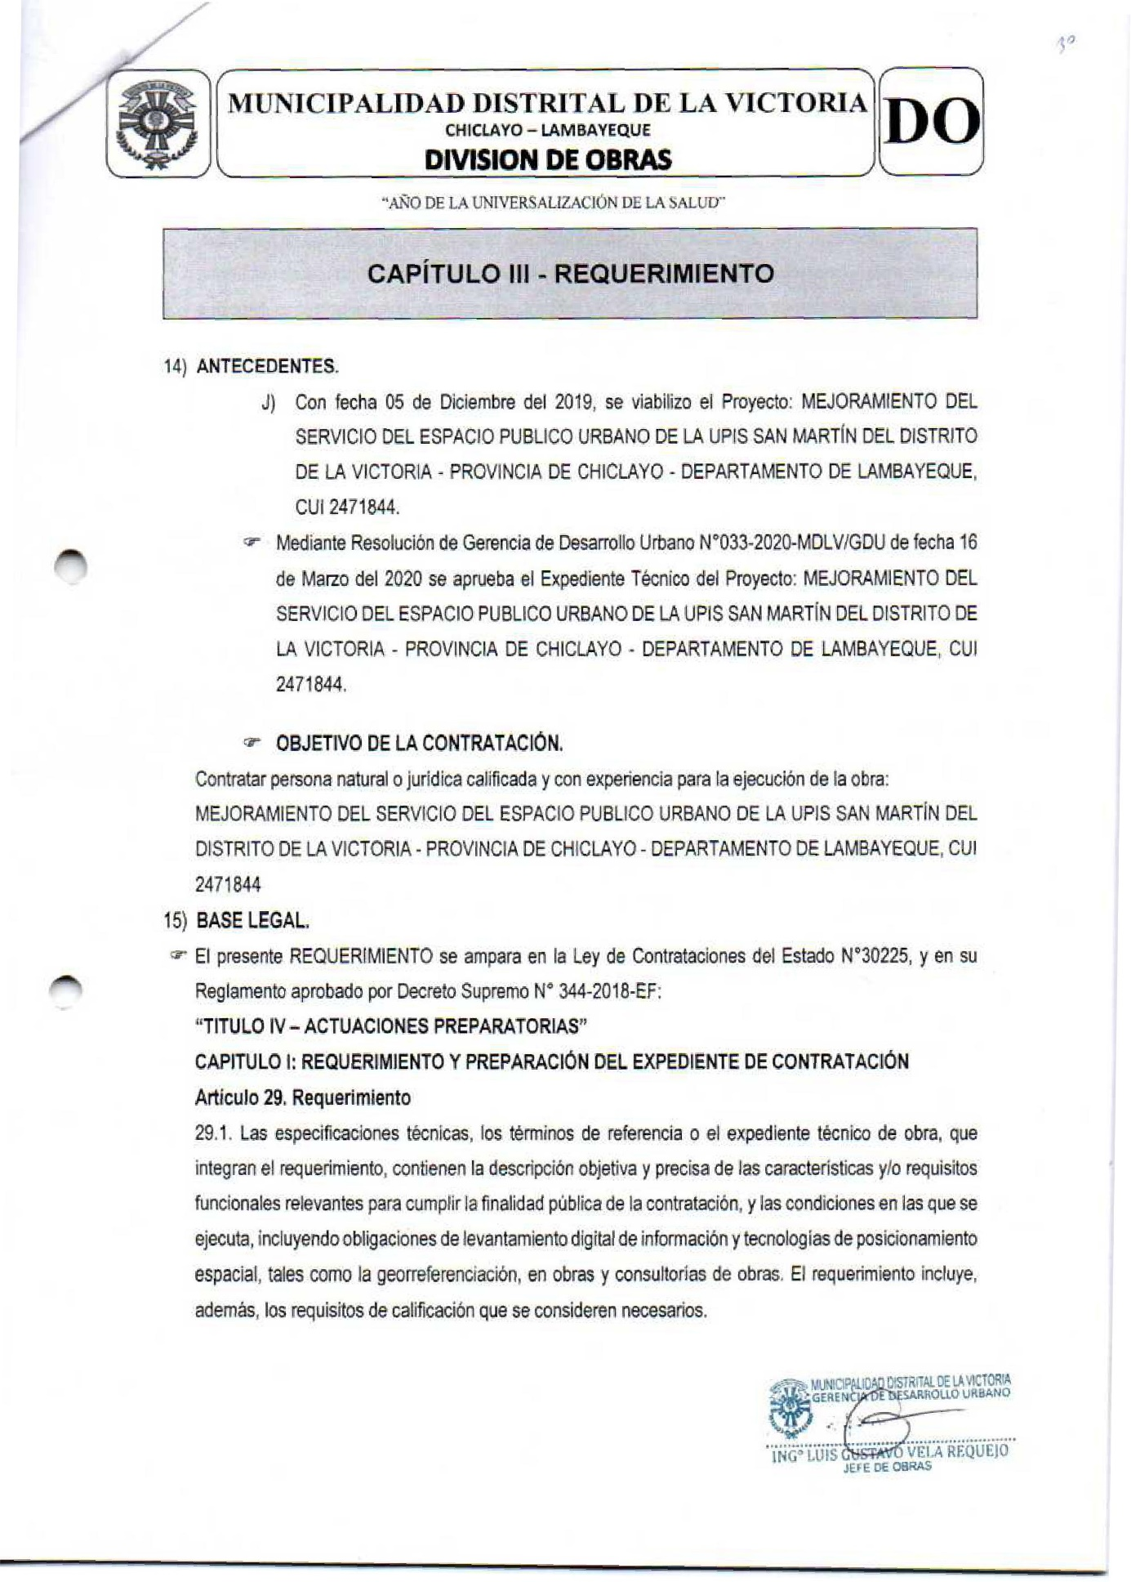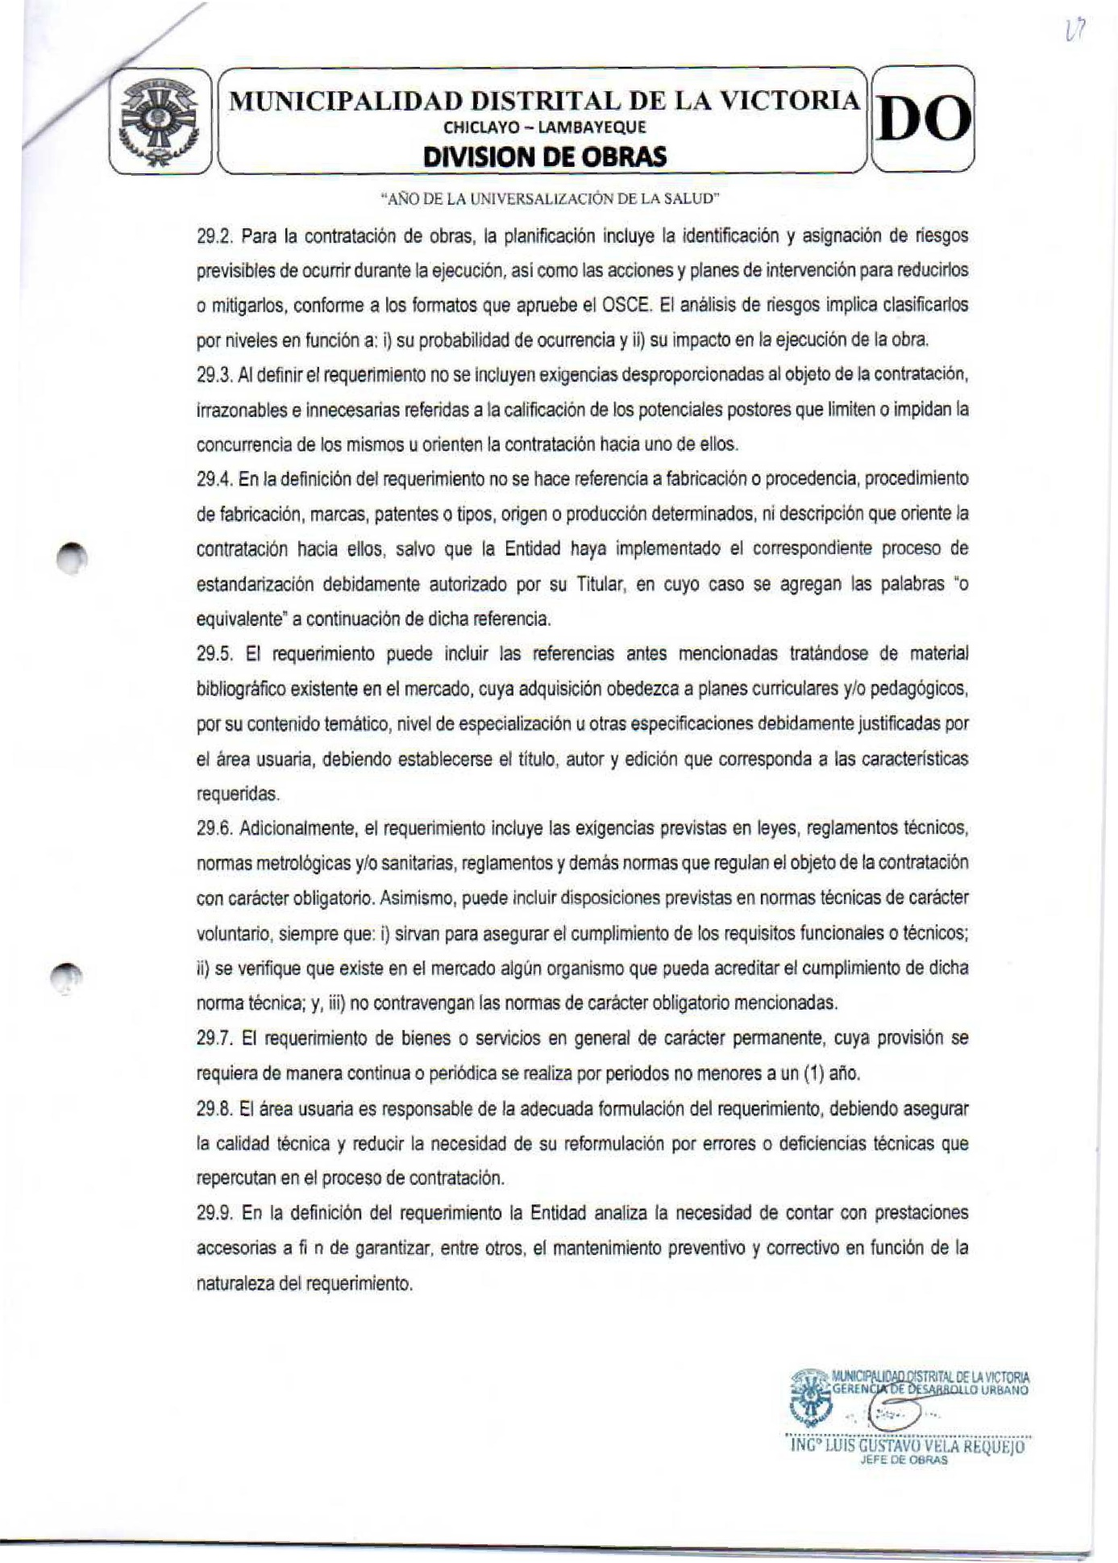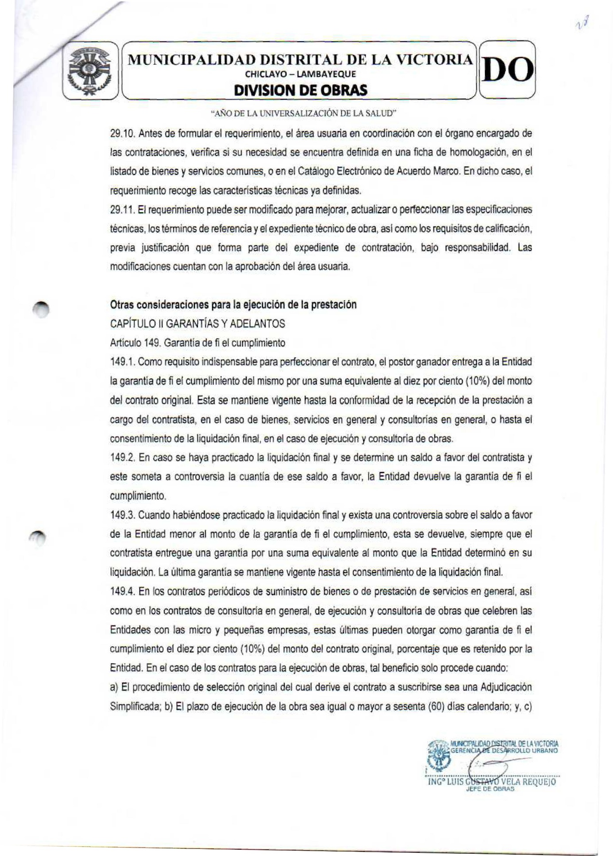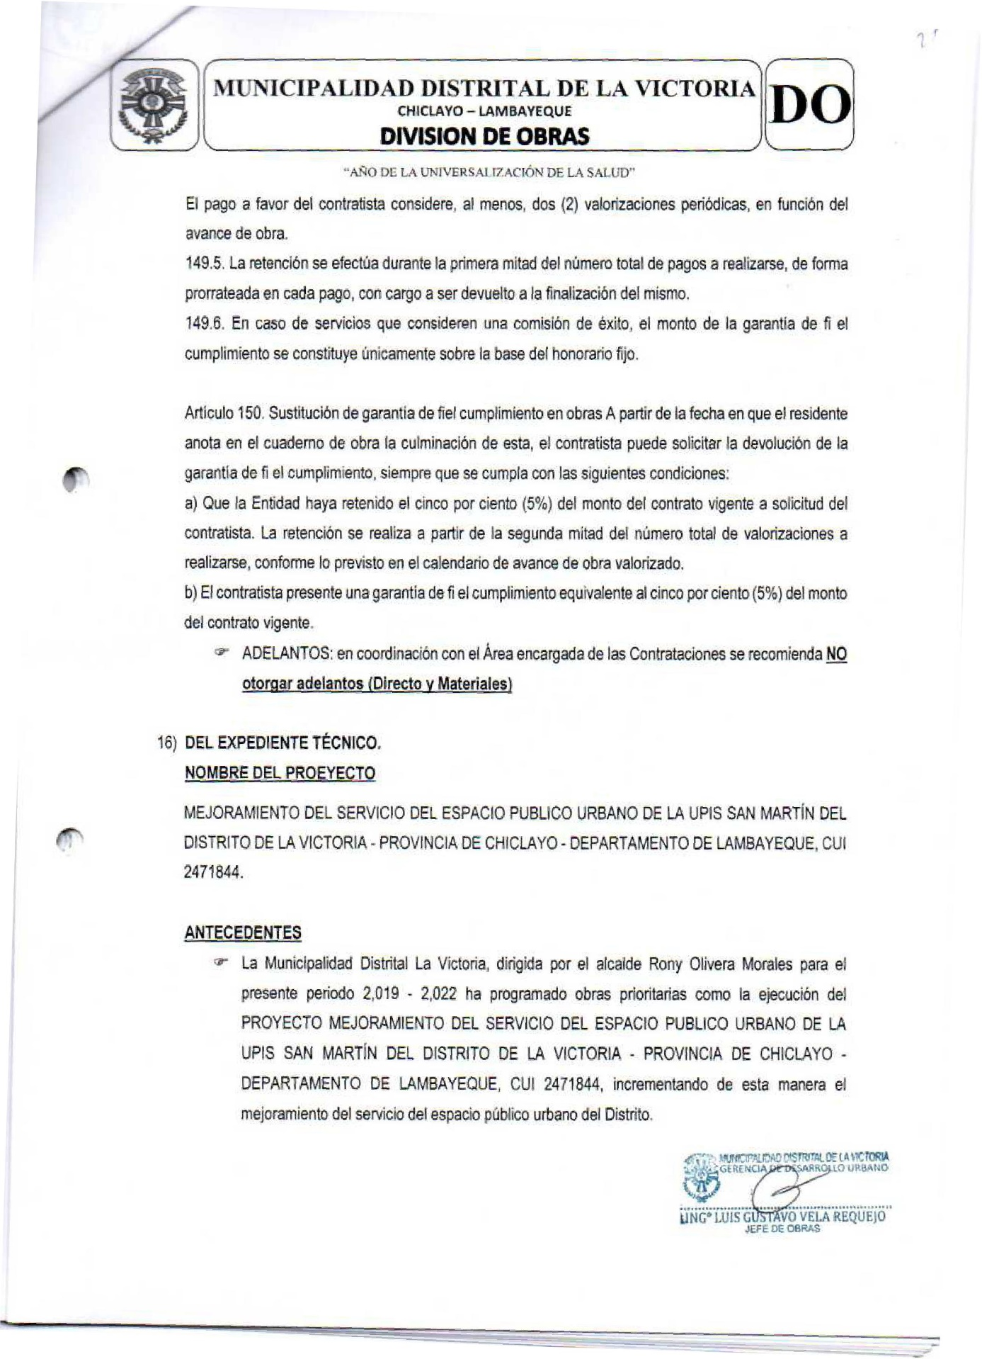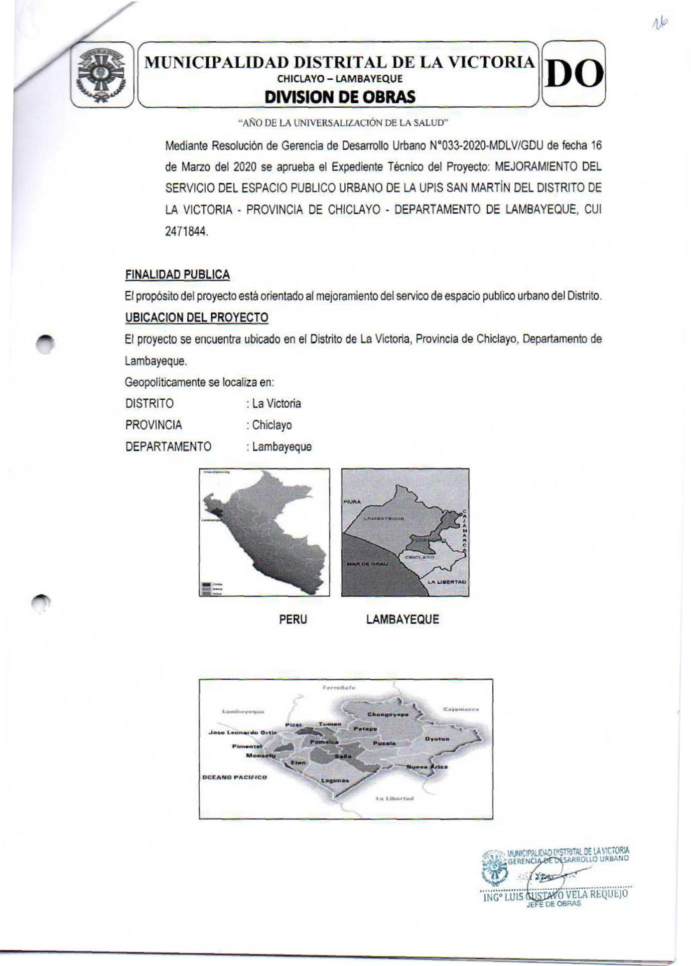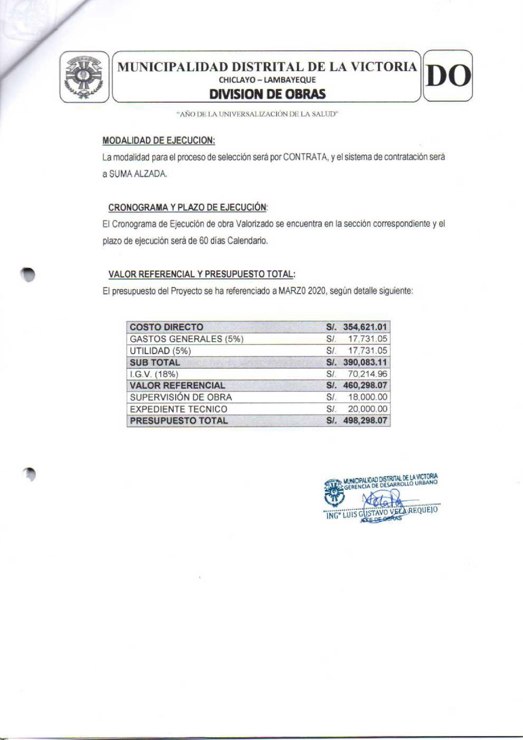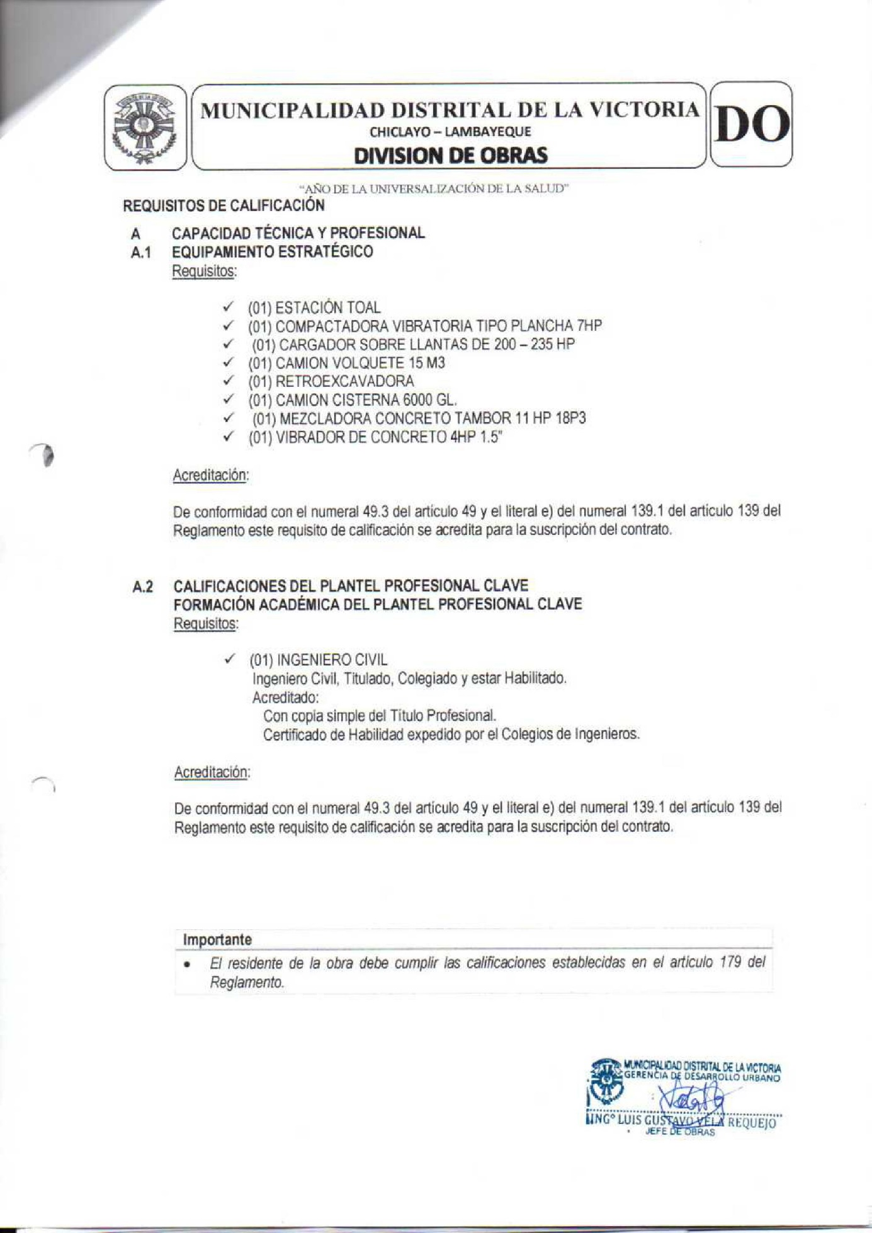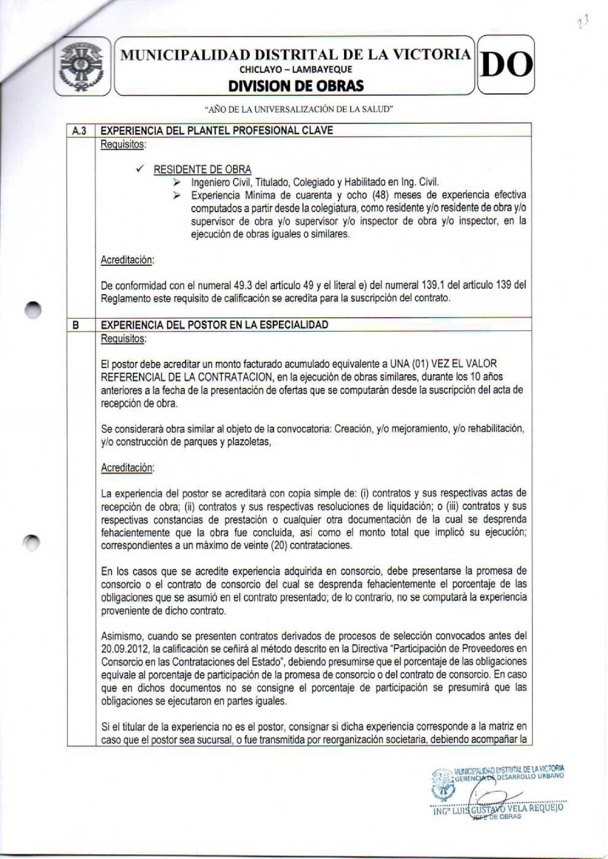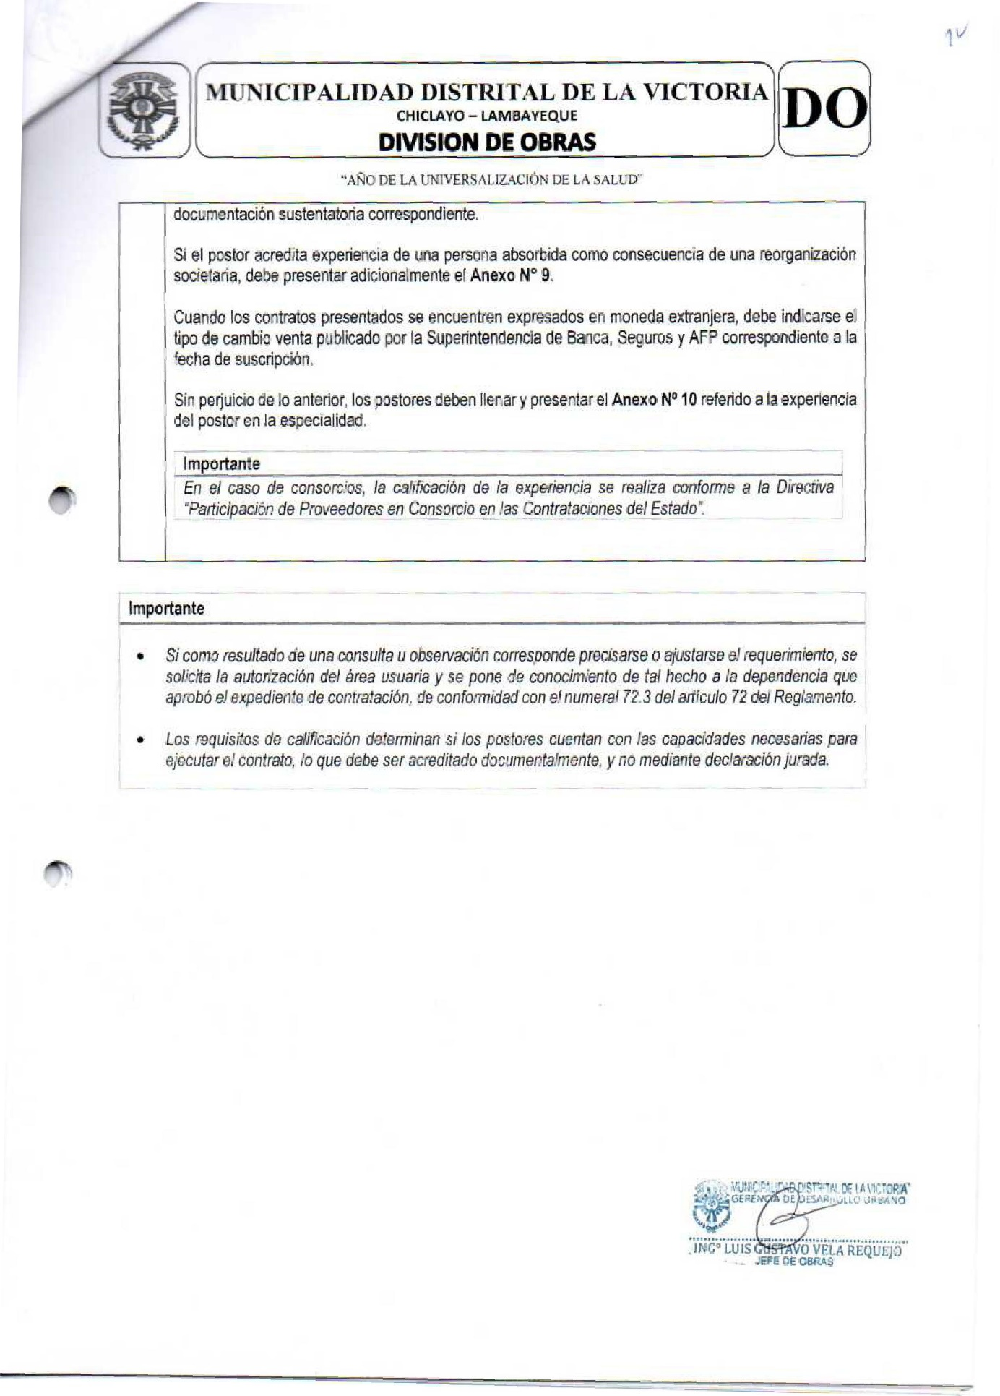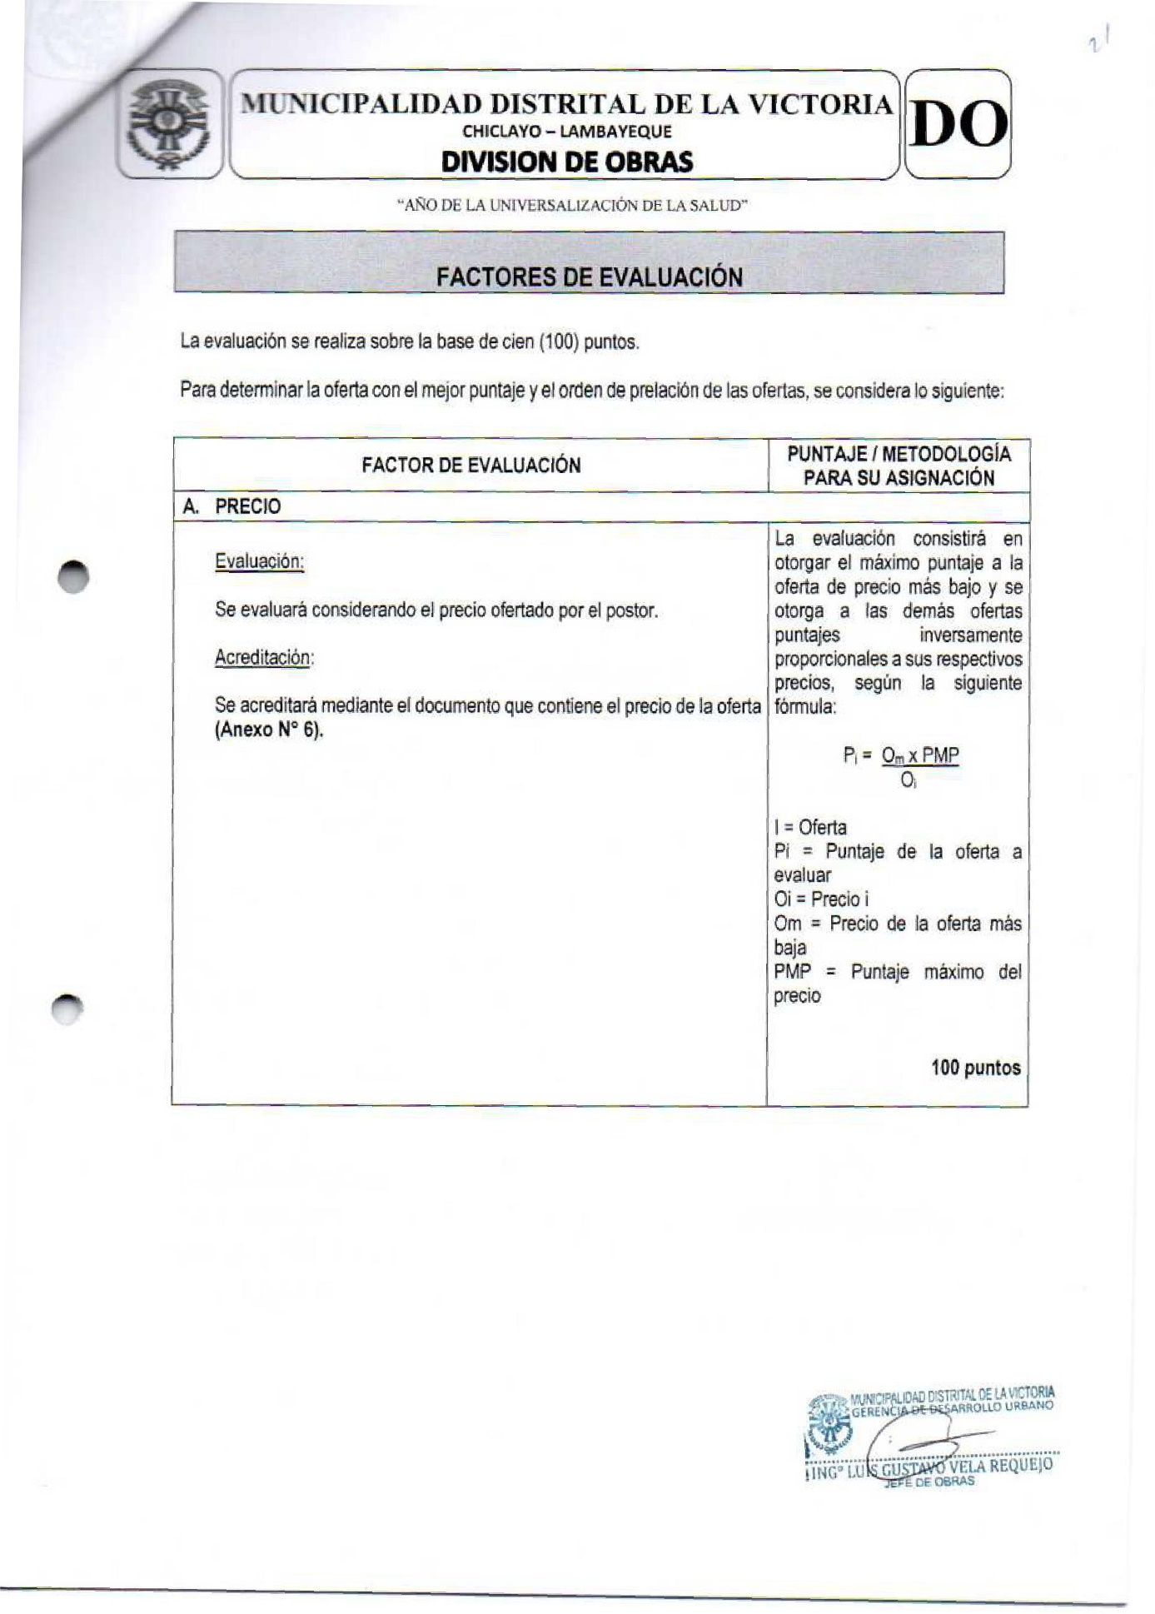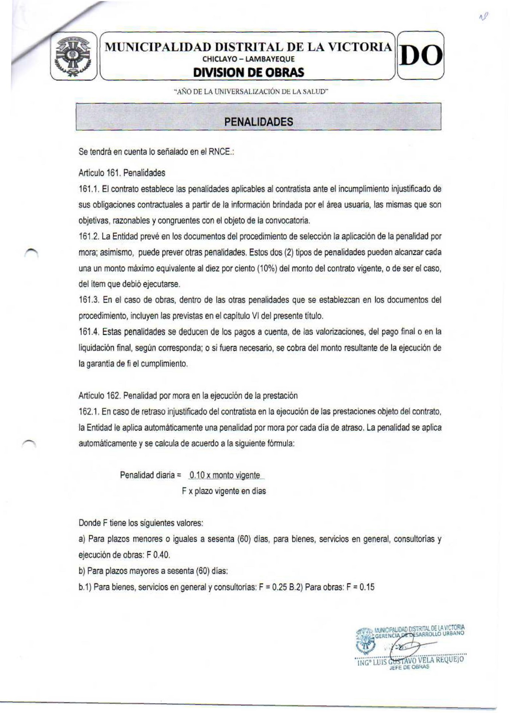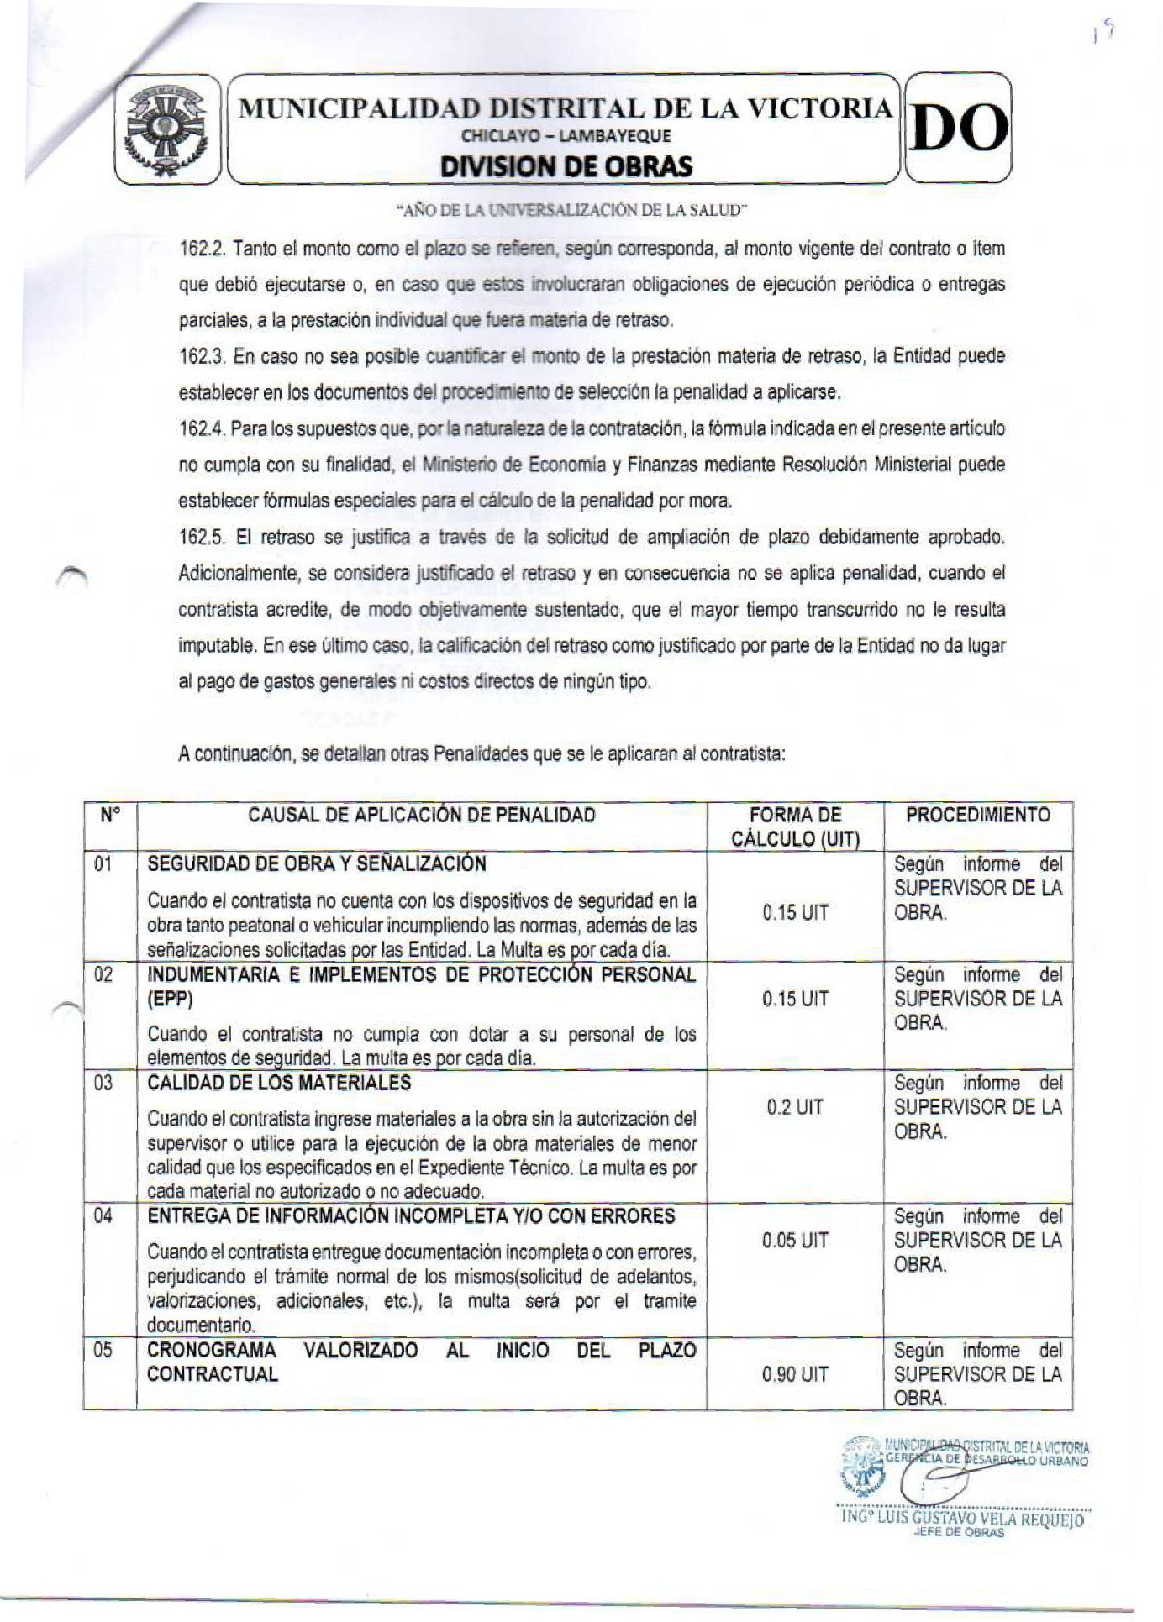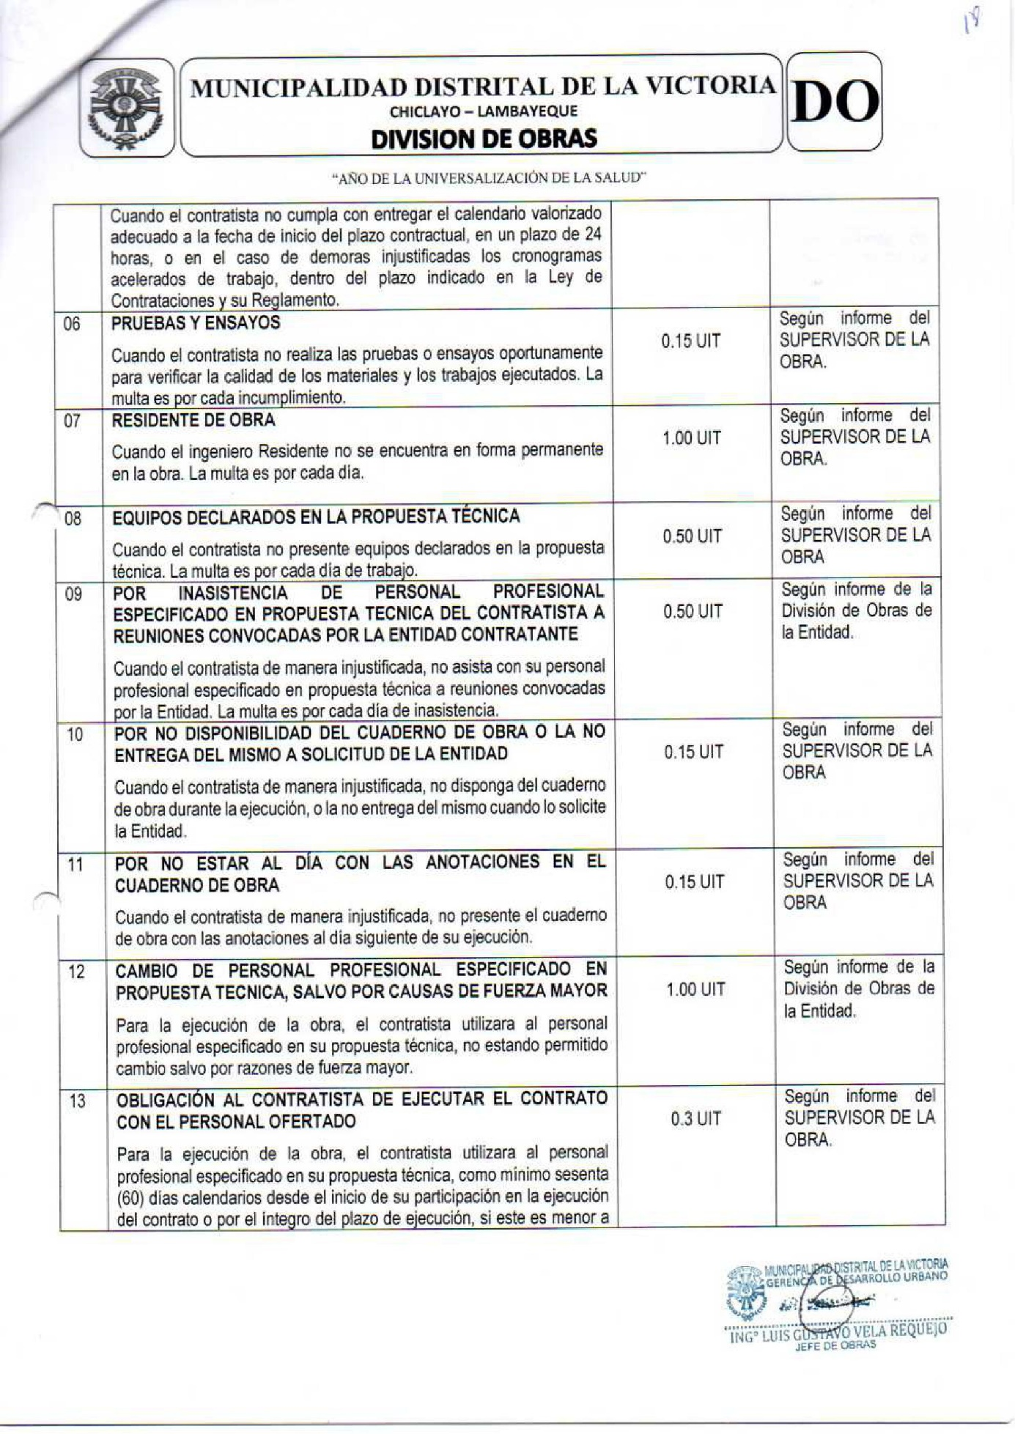

- REQUISITOS DE CALIFICACIÓN

A | CAPACIDAD TÉCNICA Y PROFESIONAL
A.1 | EQUIPAMIENTO ESTRATÉGICO
Requisitos:

- (01) Estación Total.
- (01) Compactadora Vibratoria Tipo Plancha 7HP
- (01) Cargador S/llantas 200-235 HP
- (01) Retroexcavadora
- (01) Camión Cisterna 6000 GL
- (01) Camión Volquete 15 M3
- (01) Mezcladora de Concreto Tambor 11 HP 18 P3
- (01) Vibrador de Concreto 4HP 1.5”

Acreditación:

De conformidad con el numeral 49.3 del artículo 49 y el literal e) del numeral 139.1 del artículo 139 del Reglamento este requisito de calificación se acredita para la suscripción del contrato.

Importante
No corresponde solicitar como equipamiento que el postor cuente con oficinas, locales u otros espacios físicos. Asimismo, no se puede requerir características, años de antigüedad y demás condiciones del equipamiento que no consten en el expediente técnico.

A.2 | CALIFICACIONES DEL PLANTEL PROFESIONAL CLAVE
 | FORMACIÓN ACADÉMICA DEL PLANTEL PROFESIONAL CLAVE
Requisitos:

- INGENIERO RESIDENTE DE OBRA
(01) INGENIERO CIVIL o INGENIERO SANITARIO
Ingeniero Civil, titulado, colegiado y habilitado.
Acreditación:
Copia Simple de Título Profesional.
Certificado de Habilidad expedido por el Colegio de Ingenieros

Acreditación:

De conformidad con el numeral 49.3 del artículo 49 y el literal e) del numeral 139.1 del artículo 139 del Reglamento este requisito de calificación se acredita para la suscripción del contrato.

Importante
El residente de la obra debe cumplir las calificaciones establecidas en el artículo 179 del Reglamento.

A.3 | EXPERIENCIA DEL PLANTEL PROFESIONAL CLAVE
Requisitos:

- INGENIERO RESIDENTE DE OBRA

- INGENIERO CIVIL
Ingeniero Civil, titulado, colegiado y habilitado.
Experiencia mínima de cuarenta y ocho (48) meses de experiencia efectiva computados a partir desde la colegiatura, como residente y/o residente de obra y/o supervisor y/o supervisor de obras y/o inspector y/o inspector de obra, en la ejecución de obras iguales o similares.

Acreditación:

De conformidad con el numeral 49.3 del artículo 49 y el literal e) del numeral 139.1 del artículo 139 del Reglamento este requisito de calificación se acredita para la suscripción del contrato.

Importante
El residente de la obra debe cumplir la experiencia mínima establecida en el artículo 179 del Reglamento.

B |  | EXPERIENCIA DEL POSTOR EN LA ESPECIALIDAD
Requisitos:

El postor debe acreditar un monto facturado acumulado equivalente a UNA (1) VEZ EL VALOR REFERENCIAL DE LA CONTRATACIÓN, en la ejecución de obras similares, durante los 10 años anteriores a la fecha de la presentación de ofertas que se computarán desde la suscripción del acta de recepción de obra.

Se considerará obra similar a: Creación y/o mejoramiento y/o rehabilitación y/o construcción de parques y/o plazoletas

Acreditación:

La experiencia del postor se acreditará con copia simple de: (i) contratos y sus respectivas actas de recepción de obra; (ii) contratos y sus respectivas resoluciones de liquidación; o (iii) contratos y sus respectivas constancias de prestación o cualquier otra documentación de la cual se desprenda fehacientemente que la obra fue concluida, así como el monto total que implicó su ejecución; correspondientes a un máximo de veinte (20) contrataciones.

En los casos que se acredite experiencia adquirida en consorcio, debe presentarse la promesa de consorcio o el contrato de consorcio del cual se desprenda fehacientemente el porcentaje de las obligaciones que se asumió en el contrato presentado; de lo contrario, no se computará la experiencia proveniente de dicho contrato.

Asimismo, cuando se presenten contratos derivados de procesos de selección convocados antes del 20.09.2012, la calificación se ceñirá al método descrito en la Directiva “Participación de Proveedores en Consorcio en las Contrataciones del Estado”, debiendo presumirse que el porcentaje de las obligaciones equivale al porcentaje de participación de la promesa de consorcio o del contrato de consorcio. En caso que en dichos documentos no se consigne el porcentaje de participación se presumirá que las obligaciones se ejecutaron en partes iguales.

Si el titular de la experiencia no es el postor, consignar si dicha experiencia corresponde a la matriz en caso que el postor sea sucursal, o fue transmitida por reorganización societaria, debiendo acompañar la documentación sustentatoria correspondiente.

Si el postor acredita experiencia de una persona absorbida como consecuencia de una reorganización societaria, debe presentar adicionalmente el Anexo N° 9.

Cuando los contratos presentados se encuentren expresados en moneda extranjera, debe indicarse el tipo de cambio venta publicado por la Superintendencia de Banca, Seguros y AFP correspondiente a la fecha de suscripción.

Sin perjuicio de lo anterior, los postores deben llenar y presentar el Anexo Nº 10 referido a la experiencia del postor en la especialidad.

Importante
En el caso de consorcios, la calificación de la experiencia se realiza conforme a la Directiva “Participación de Proveedores en Consorcio en las Contrataciones del Estado”.

Importante
- Si como resultado de una consulta u observación corresponde precisarse o ajustarse el requerimiento, se solicita la autorización del área usuaria y se pone de conocimiento de tal hecho a la dependencia que aprobó el expediente de contratación, de conformidad con el numeral 72.3 del artículo 72 del Reglamento.

- Los requisitos de calificación determinan si los postores cuentan con las capacidades necesarias para ejecutar el contrato, lo que debe ser acreditado documentalmente, y no mediante declaración jurada.

CAPÍTULO IV
FACTORES DE EVALUACIÓN

La evaluación se realiza sobre la base de cien (100) puntos.

Para determinar la oferta con el mejor puntaje y el orden de prelación de las ofertas, se considera lo siguiente:

FACTOR DE EVALUACIÓN |  | PUNTAJE / METODOLOGÍA PARA SU ASIGNACIÓN
A. | PRECIO
 | Evaluación:  Se evaluará considerando el precio ofertado por el postor.  Acreditación:  Se acreditará mediante el documento que contiene el precio de la oferta (Anexo N° 6). | La evaluación consistirá en otorgar el máximo puntaje a la oferta de precio más bajo y se otorga a las demás ofertas puntajes inversamente proporcionales a sus respectivos precios, según la siguiente fórmula:  P_{i} = O_{m} x PMP  O_{i}  I = Oferta  Pi = Puntaje de la oferta a evaluar  Oi = Precio i  Om = Precio de la oferta más baja  PMP = Puntaje máximo del precio  100 puntos

CAPÍTULO V
PROFORMA DEL CONTRATO

Importante
- Dependiendo del objeto del contrato, de resultar indispensable, puede incluirse cláusulas adicionales o la adecuación de las propuestas en el presente documento, las que en ningún caso pueden contemplar disposiciones contrarias a la normativa vigente ni a lo señalado en este capítulo.

- En el caso de contratación de obras por paquete, se debe suscribir un contrato por cada obra incluida en el paquete.

Conste por el presente documento, la contratación de la ejecución de la obra [CONSIGNAR LA DENOMINACIÓN DE LA CONVOCATORIA], que celebra de una parte [CONSIGNAR EL NOMBRE DE LA ENTIDAD], en adelante LA ENTIDAD, con RUC Nº [………], con domicilio legal en [………], representada por [………..…], identificado con DNI Nº [………], y de otra parte [……………….....................], con RUC Nº [................], con domicilio legal en [……………….....................], inscrita en la Ficha N° [……………….........] Asiento N° [……….......] del Registro de Personas Jurídicas de la ciudad de [………………], debidamente representado por su Representante Legal, [……………….....................], con DNI N° [………………..], según poder inscrito en la Ficha N° […………..], Asiento N° […………] del Registro de Personas Jurídicas de la ciudad de […………], a quien en adelante se le denominará EL CONTRATISTA en los términos y condiciones siguientes:

CLÁUSULA PRIMERA: ANTECEDENTES

Con fecha [………………..], el órgano encargado de las contrataciones o comité de selección, según corresponda, adjudicó la buena pro de la ADJUDICACIÓN SIMPLIFICADA Nº [CONSIGNAR NOMENCLATURA DEL PROCEDIMIENTO DE SELECCIÓN] para la contratación de la ejecución de la obra [CONSIGNAR LA DENOMINACIÓN DE LA CONVOCATORIA], a [INDICAR NOMBRE DEL GANADOR DE LA BUENA PRO], cuyos detalles e importe constan en los documentos integrantes del presente contrato.

CLÁUSULA SEGUNDA: OBJETO
El presente contrato tiene por objeto [CONSIGNAR EL OBJETO DE LA CONTRATACIÓN].

CLÁUSULA TERCERA: MONTO CONTRACTUAL
El monto total del presente contrato asciende a [CONSIGNAR MONEDA Y MONTO], que incluye todos los impuestos de Ley.

Este monto comprende el costo de la ejecución de la obra, todos los tributos, seguros, transporte, inspecciones, pruebas y, de ser el caso, los costos laborales conforme a la legislación vigente, así como cualquier otro concepto que pueda tener incidencia sobre la ejecución de la prestación materia del presente contrato.

CLÁUSULA CUARTA: DEL PAGO
LA ENTIDAD se obliga a pagar la contraprestación a EL CONTRATISTA en [INDICAR MONEDA], en periodos de valorización [CONSIGNAR MENSUALES U OTRO TIPO DE PERIODO], conforme a lo previsto en la sección específica de las bases. Asimismo, LA ENTIDAD o EL CONTRATISTA, según corresponda, se obligan a pagar el monto correspondiente al saldo de la liquidación del contrato de obra, en el plazo de [CONSIGNAR PLAZO EN DÍAS] días calendario, computados desde el día siguiente del consentimiento de la liquidación.

En caso de retraso en el pago de las valorizaciones, por razones imputables a LA ENTIDAD, EL CONTRATISTA tiene derecho al reconocimiento de los intereses legales efectivos, de conformidad con el artículo 39 de la Ley de Contrataciones del Estado y los artículos 1244, 1245 y 1246 del Código Civil. Para tal efecto, se formulará una valorización de intereses y el pago se efectuará en las valorizaciones siguientes.

CLÁUSULA QUINTA: DEL PLAZO DE LA EJECUCIÓN DE LA PRESTACIÓN
El plazo de ejecución del presente contrato es de [……] días calendario, el mismo que se computa desde el día siguiente de cumplidas las condiciones previstas en el artículo 176 del Reglamento.

Importante para la Entidad
- Cuando en el expediente de contratación se establezca que la obra debe ejecutarse bajo la modalidad de ejecución llave en mano, en lugar del párrafo anterior, deberá considerarse lo siguiente, según corresponda:

“El plazo de ejecución de la obra, el equipamiento y montaje hasta la puesta en servicio, materia de la presente convocatoria, es de [CONSIGNAR EL PLAZO DE EJECUCIÓN DE ESTA PRESTACIÓN, EL CUAL DEBE ESTAR EXPRESADO EN DÍAS CALENDARIO] días calendario, el mismo que se computa desde el día siguiente de cumplidas las condiciones previstas en el artículo 176 del Reglamento.”

“El plazo de ejecución de la obra, el equipamiento y montaje hasta la puesta en servicio, materia de la presente convocatoria, es de [CONSIGNAR EL PLAZO DE EJECUCIÓN DE ESTA PRESTACIÓN, EL CUAL DEBE ESTAR EXPRESADO EN DÍAS CALENDARIO] días calendario, el mismo que se computa desde el día siguiente de cumplidas las condiciones previstas en el artículo 176 del Reglamento y el plazo de la operación asistida de la obra es de [CONSIGNAR EL PLAZO DE EJECUCIÓN DE LA PRESTACIÓN ASISTIDA DE LA OBRA, EL CUAL DEBE ESTAR EXPRESADO EN DÍAS CALENDARIO] días calendario.”
Incorporar a las bases o eliminar, según corresponda

CLÁUSULA SEXTA: PARTES INTEGRANTES DEL CONTRATO
El presente contrato está conformado por las bases integradas, la oferta ganadora, así como los documentos derivados del procedimiento de selección que establezcan obligaciones para las partes.

CLÁUSULA SÉTIMA: GARANTÍAS
EL CONTRATISTA entregó al perfeccionamiento del contrato la respectiva garantía incondicional, solidaria, irrevocable, y de realización automática en el país al solo requerimiento, a favor de LA ENTIDAD, por los conceptos, montos y vigencias siguientes:

- De fiel cumplimiento del contrato: [CONSIGNAR EL MONTO], a través de la [INDICAR EL TIPO DE GARANTÍA PRESENTADA] N° [INDICAR NÚMERO DEL DOCUMENTO] emitida por [SEÑALAR EMPRESA QUE LA EMITE]. Monto que es equivalente al diez por ciento (10%) del monto del contrato original, la misma que debe mantenerse vigente hasta el consentimiento de la liquidación final.

Importante
Al amparo de lo dispuesto en el numeral 149.4 del artículo 149 del Reglamento de la Ley de Contrataciones del Estado, en el caso de contratos de ejecución de obras que se sujeten a las condiciones establecidas en dicho artículo, si el postor ganador de la buena pro solicita la retención del diez por ciento (10%) del monto del contrato original como garantía de fiel cumplimiento de contrato, debe consignarse lo siguiente:

- “De fiel cumplimiento del contrato: [CONSIGNAR EL MONTO], a través de la retención que debe efectuar LA ENTIDAD, durante la primera mitad del número total de pagos a realizarse, de forma prorrateada, con cargo a ser devuelto a la finalización del mismo.”

En el caso que corresponda, consignar lo siguiente:

- Garantía fiel cumplimiento por prestaciones accesorias: [CONSIGNAR EL MONTO], a través de la [INDICAR EL TIPO DE GARANTÍA PRESENTADA] N° [INDICAR NÚMERO DEL DOCUMENTO] emitida por [SEÑALAR EMPRESA QUE LA EMITE], la misma que debe mantenerse vigente hasta el cumplimiento total de las obligaciones garantizadas.

CLÁUSULA OCTAVA: EJECUCIÓN DE GARANTÍAS POR FALTA DE RENOVACIÓN
LA ENTIDAD puede solicitar la ejecución de las garantías cuando EL CONTRATISTA no las hubiere renovado antes de la fecha de su vencimiento, conforme a lo dispuesto en el literal a) del numeral 155.1 del artículo 155 del Reglamento de la Ley de Contrataciones del Estado.

Importante para la Entidad
- Sólo en el caso que la Entidad hubiese previsto otorgar adelanto, se debe incluir la siguiente cláusula:

CLÁUSULA NOVENA: ADELANTO DIRECTO

“LA ENTIDAD otorgará [CONSIGNAR NÚMERO DE ADELANTOS A OTORGARSE] adelantos directos por el [CONSIGNAR PORCENTAJE QUE EN NINGÚN CASO EXCEDAN EN CONJUNTO EL 10% DEL MONTO DEL CONTRATO ORIGINAL] del monto del contrato original.

EL CONTRATISTA debe solicitar formalmente el [CONSIGNAR ADELANTO O PRIMER DESEMBOLSO DEL ADELANTO DIRECTO] dentro de los ocho (8) días siguientes a la suscripción del contrato, adjuntando a su solicitud la garantía por adelantos mediante [CONSIGNAR CARTA FIANZA Y/O PÓLIZA DE CAUCIÓN] y el comprobante de pago correspondiente. LA ENTIDAD debe entregar el monto solicitado dentro de los siete (7) días siguientes a la presentación de la solicitud de EL CONTRATISTA.

Asimismo, EL CONTRATISTA debe solicitar la entrega de los demás adelantos directos en [CONSIGNAR EL PLAZO Y OPORTUNIDAD PARA LA SOLICITUD] . La entrega del o los adelantos se realizará en [CONSIGNAR PLAZO Y OPORTUNIDAD].

Vencido el plazo para solicitar el adelanto no procederá la solicitud.

- Si LA ENTIDAD considera necesario entregar adelantos para materiales o insumos a EL CONTRATISTA, deberá consignar la siguiente cláusula:

CLÁUSULA DÉCIMA: ADELANTO PARA MATERIALES O INSUMOS

“LA ENTIDAD otorgará adelantos para materiales o insumos por el [CONSIGNAR PORCENTAJE QUE NO DEBE EXCEDER EN CONJUNTO DEL 20%] del monto del contrato original, conforme al calendario de adquisición de materiales o insumos presentado por EL CONTRATISTA.

La entrega de los adelantos se realizará en un plazo de [CONSIGNAR PLAZO] días calendario previos a la fecha prevista en el calendario de adquisición de materiales o insumos para cada adquisición, con la finalidad que EL CONTRATISTA pueda disponer de los materiales o insumos en la oportunidad prevista en el calendario de avance de obra valorizado. Para tal efecto, EL CONTRATISTA debe solicitar la entrega del adelanto en un plazo de [CONSIGNAR PLAZO] días calendario anteriores al inicio del plazo antes mencionado, adjuntando a su solicitud la garantía por adelantos mediante [CONSIGNAR CARTA FIANZA Y/O PÓLIZA DE CAUCIÓN] y el comprobante de pago respectivo.

La primera solicitud de El CONTRATISTA debe realizarse una vez iniciado el plazo de ejecución de la obra. No procede el otorgamiento del adelanto para materiales e insumos en los casos en que las solicitudes correspondientes sean realizadas con posterioridad a las fechas señaladas en el calendario de adquisición de materiales e insumos.
Incorporar a las bases o eliminar, según corresponda.

CLÁUSULA UNDÉCIMA: CONFORMIDAD DE LA OBRA
La conformidad de la obra será dada con la suscripción del Acta de Recepción de Obra.

CLÁUSULA DUODÉCIMA: DECLARACIÓN JURADA DEL CONTRATISTA

EL CONTRATISTA declara bajo juramento que se compromete a cumplir las obligaciones derivadas del presente contrato, bajo sanción de quedar inhabilitado para contratar con el Estado en caso de incumplimiento.

Importante para la Entidad
De acuerdo con el numeral 29.2 del artículo 29 del Reglamento, se deberá incluir esta cláusula, según corresponda:

CLÁUSULA DÉCIMA TERCERA: ASIGNACIÓN DE RIESGOS DEL CONTRATO DE OBRA
[INCLUIR EN ESTA CLÁUSULA LOS RIESGOS IDENTIFICADOS QUE PUEDEN OCURRIR DURANTE LA EJECUCIÓN DE LA OBRA Y LA DETERMINACIÓN DE LA PARTE DEL CONTRATO QUE DEBE ASUMIRLOS DURANTE LA EJECUCIÓN CONTRACTUAL, SEGÚN LAS DISPOSICIONES PREVISTAS EN LA DIRECTIVA “GESTIÓN DE RIESGOS EN LA PLANIFICACIÓN DE LA EJECUCIÓN DE OBRAS”].

Incorporar a las bases o eliminar, según corresponda.

CLÁUSULA DÉCIMA CUARTA: RESPONSABILIDAD POR VICIOS OCULTOS
Ni la suscripción del Acta de Recepción de Obra, ni el consentimiento de la liquidación del contrato de obra, enervan el derecho de LA ENTIDAD a reclamar, posteriormente, por defectos o vicios ocultos, conforme a lo dispuesto por los artículos 40 de la Ley de Contrataciones del Estado y 173 de su Reglamento.

El plazo máximo de responsabilidad de EL CONTRATISTA es de [CONSIGNAR TIEMPO EN AÑOS, NO MENOR DE 7 AÑOS] años, contados a partir de la conformidad de la recepción [INDICAR TOTAL O PARCIAL, SEGÚN CORRESPONDA] de la obra.

CLÁUSULA DÉCIMA QUINTA: PENALIDADES
Si EL CONTRATISTA incurre en retraso injustificado en la ejecución de las prestaciones objeto del contrato, LA ENTIDAD le aplica automáticamente una penalidad por mora por cada día de atraso, de acuerdo a la siguiente fórmula:

Penalidad Diaria = | 0.10 x monto vigente
 | F x plazo vigente en días

Donde:

F = 0.15 para plazos mayores a sesenta (60) días o;
F = 0.40 para plazos menores o iguales a sesenta (60) días.

El retraso se justifica a través de la solicitud de ampliación de plazo debidamente aprobado. Adicionalmente, se considera justificado el retraso y en consecuencia no se aplica penalidad, cuando EL CONTRATISTA acredite, de modo objetivamente sustentado, que el mayor tiempo transcurrido no le resulta imputable. En este último caso la calificación del retraso como justificado por parte de LA ENTIDAD no da lugar al pago de gastos generales ni costos directos de ningún tipo, conforme el numeral 162.5 del artículo 162 del Reglamento de la Ley de Contrataciones del Estado.

Adicionalmente a la penalidad por mora se aplicarán las siguientes penalidades:

Otras penalidades
N° | Supuesto de aplicación de penalidad | Forma de cálculo | Procedimiento
1 | Cuando el personal acreditado permanece menos de sesenta (60) días desde el inicio de su participación en la ejecución del contrato o del íntegro del plazo de ejecución, si este es menor a los sesenta (60) días, de conformidad con las disposiciones establecidas en el numeral 190.2 del artículo 190 del Reglamento. | [INCLUIR LA FORMA DE CÁLCULO, QUE NO PUEDE SER MENOR A LA MITAD DE UNA UNIDAD IMPOSITIVA TRIBUTARIA (0.5 UIT) NI MAYOR A UNA (1) UIT] por cada día de ausencia del personal en obra en el plazo previsto. | Según informe del [CONSIGNAR INSPECTOR O SUPERVISOR DE LA OBRA, SEGÚN CORRESPONDA].
2 | En caso el contratista incumpla con su obligación de ejecutar la prestación con el personal acreditado o debidamente sustituido. | [INCLUIR LA FORMA DE CÁLCULO, QUE NO PUEDE SER MENOR A LA MITAD DE UNA UNIDAD IMPOSITIVA TRIBUTARIA (0.5 UIT) NI MAYOR A UNA (1) UIT] por cada día de ausencia del personal en obra. | Según informe del [CONSIGNAR INSPECTOR O SUPERVISOR DE LA OBRA, SEGÚN CORRESPONDA].
3 | Si el contratista o su personal, no permite el acceso al cuaderno de obra al [CONSIGNAR INSPECTOR O SUPERVISOR DE LA OBRA, SEGÚN CORRESPONDA], impidiéndole anotar las ocurrencias. | Cinco por mil (5/1000) del monto de la valorización del periodo por cada día de dicho impedimento. | Según informe del [CONSIGNAR INSPECTOR O SUPERVISOR DE LA OBRA, SEGÚN CORRESPONDA].
4 | [INCLUIR OTRAS PENALIDADES, DE SER EL CASO]

Importante
De haberse previsto otras penalidades a las previstas, incluir los supuestos de aplicación de penalidad, la forma de cálculo de la penalidad para cada supuesto y el procedimiento mediante el cual se verifica el supuesto a penalizar, conforme el artículo 163 del Reglamento de la Ley de Contrataciones del Estado.

Estas penalidades se deducen de las valorizaciones o en la liquidación final, según corresponda; o si fuera necesario, se cobra del monto resultante de la ejecución de la garantía de fiel cumplimiento.

La penalidad por mora y las otras penalidades pueden alcanzar cada una un monto máximo equivalente al diez por ciento (10%) del monto del contrato vigente, o de ser el caso, del ítem que debió ejecutarse.

Cuando se llegue a cubrir el monto máximo de la penalidad por mora o el monto máximo para otras penalidades, LA ENTIDAD puede resolver el contrato por incumplimiento.

CLÁUSULA DÉCIMA SEXTA: RESOLUCIÓN DEL CONTRATO
Cualquiera de las partes puede resolver el contrato, de conformidad con el numeral 32.3 del artículo 32 y artículo 36 de la Ley de Contrataciones del Estado, y el artículo 164 de su Reglamento. De darse el caso, LA ENTIDAD procederá de acuerdo a lo establecido en los artículos 165 y 207 del Reglamento de la Ley de Contrataciones del Estado.

CLÁUSULA DÉCIMA SÉTIMA: RESPONSABILIDAD DE LAS PARTES
Cuando se resuelva el contrato por causas imputables a algunas de las partes, se debe resarcir los daños y perjuicios ocasionados, a través de la indemnización correspondiente. Ello no obsta la aplicación de las sanciones administrativas, penales y pecuniarias a que dicho incumplimiento diere lugar, en el caso que éstas correspondan.

Lo señalado precedentemente no exime a ninguna de las partes del cumplimiento de las demás obligaciones previstas en el presente contrato.

CLÁUSULA DÉCIMA OCTAVA: ANTICORRUPCIÓN
EL CONTRATISTA declara y garantiza no haber, directa o indirectamente, o tratándose de una persona jurídica a través de sus socios, integrantes de los órganos de administración, apoderados, representantes legales, funcionarios, asesores o personas vinculadas a las que se refiere el artículo 7 del Reglamento de la Ley de Contrataciones del Estado, ofrecido, negociado o efectuado, cualquier pago o, en general, cualquier beneficio o incentivo ilegal en relación al contrato.

Asimismo, el CONTRATISTA se obliga a conducirse en todo momento, durante la ejecución del contrato, con honestidad, probidad, veracidad e integridad y de no cometer actos ilegales o de corrupción, directa o indirectamente o a través de sus socios, accionistas, participacionistas, integrantes de los órganos de administración, apoderados, representantes legales, funcionarios, asesores y personas vinculadas a las que se refiere el artículo 7 del Reglamento de la Ley de Contrataciones del Estado.

Además, EL CONTRATISTA se compromete a i) comunicar a las autoridades competentes, de manera directa y oportuna, cualquier acto o conducta ilícita o corrupta de la que tuviera conocimiento; y ii) adoptar medidas técnicas, organizativas y/o de personal apropiadas para evitar los referidos actos o prácticas.

CLÁUSULA DÉCIMA NOVENA: MARCO LEGAL DEL CONTRATO
Sólo en lo no previsto en este contrato, en la Ley de Contrataciones del Estado y su Reglamento, en las directivas que emita el OSCE y demás normativa especial que resulte aplicable, serán de aplicación supletoria las disposiciones pertinentes del Código Civil vigente, cuando corresponda, y demás normas de derecho privado.

CLÁUSULA VIGÉSIMA: SOLUCIÓN DE CONTROVERSIAS
Las controversias que surjan entre las partes durante la ejecución del contrato se resuelven mediante conciliación o arbitraje, según el acuerdo de las partes.

Cualquiera de las partes tiene derecho a iniciar el arbitraje a fin de resolver dichas controversias dentro del plazo de caducidad previsto en la Ley de Contrataciones del Estado y su Reglamento.

Facultativamente, cualquiera de las partes tiene el derecho a solicitar una conciliación dentro del plazo de caducidad correspondiente, según lo señalado en el artículo 224 del Reglamento de la Ley de Contrataciones del Estado, sin perjuicio de recurrir al arbitraje, en caso no se llegue a un acuerdo entre ambas partes o se llegue a un acuerdo parcial. Las controversias sobre nulidad del contrato solo pueden ser sometidas a arbitraje.

El Laudo arbitral emitido es inapelable, definitivo y obligatorio para las partes desde el momento de su notificación, según lo previsto en el numeral 45.21 del artículo 45 de la Ley de Contrataciones del Estado.

Importante para la Entidad
- De acuerdo con lo dispuesto en la Decimonovena Disposición Complementaria Final del Reglamento, la obligatoriedad de someter a Junta de Resolución de Disputas las controversias en los contratos de obra por montos superiores a veinte millones con 00/100 Soles (S/ 20 000 000,00), aplica a los procedimientos de selección convocados a partir del año 2020. Asimismo, el sometimiento de la solución de controversias a una Junta de Resolución de Disputas en los contratos cuyos montos sean iguales o superiores a cinco millones con 00/100 Soles (S/. 5 000 000.00) es facultativa. En tal sentido, se debe incluir la siguiente cláusula, según corresponda:

CLÁUSULA VIGÉSIMA PRIMERA: JUNTA DE RESOLUCIÓN DE DISPUTAS

“Las partes acuerdan para la solución de las controversias derivadas del presente Contrato de Obra conformar una Junta de Resolución de Disputas; encargando su organización y administración al [DENOMINACIÓN O RAZÓN SOCIAL DEL CENTRO DE ADMINISTRACIÓN DESIGNADO POR LAS PARTES].

La Junta de Resolución de Disputas estará compuesta por [TRES (3) MIEMBROS / UN (1) MIEMBRO], los/el cual/es será/n designado/s conforme la Directiva del OSCE sobre Junta de Resolución de Disputas”.
Incorporar o eliminar, según corresponda
CLÁUSULA VIGÉSIMA SEGUNDA: FACULTAD DE ELEVAR A ESCRITURA PÚBLICA
Cualquiera de las partes puede elevar el presente contrato a Escritura Pública corriendo con todos los gastos que demande esta formalidad.

CLÁUSULA VIGÉSIMA TERCERA: DOMICILIO PARA EFECTOS DE LA EJECUCIÓN CONTRACTUAL
Las partes declaran el siguiente domicilio para efecto de las notificaciones que se realicen durante la ejecución del presente contrato:

DOMICILIO DE LA ENTIDAD: [...........................]

DOMICILIO DEL CONTRATISTA: [CONSIGNAR EL DOMICILIO SEÑALADO POR EL POSTOR GANADOR DE LA BUENA PRO AL PRESENTAR LOS REQUISITOS PARA EL PERFECCIONAMIENTO DEL CONTRATO]

La variación del domicilio aquí declarado de alguna de las partes debe ser comunicada a la otra parte, formalmente y por escrito, con una anticipación no menor de quince (15) días calendario.

De acuerdo con las bases integradas, la oferta y las disposiciones del presente contrato, las partes lo firman por duplicado en señal de conformidad en la ciudad de [................] al [CONSIGNAR FECHA].

“LA ENTIDAD” |  | “EL CONTRATISTA”

CAPÍTULO VI
CONSTANCIA DE PRESTACIÓN DE EJECUCIÓN DE OBRA

De conformidad con el artículo 169 del Reglamento, se deja expresa constancia de la culminación de la prestación derivada del contrato mencionado en el numeral 3 del presente documento.
1 | DATOS DEL DOCUMENTO |  | Número del documento
 |  |  | Fecha de emisión del documento
2 | DATOS DEL CONTRATISTA |  | Nombre, denominación o razón social
 |  |  | RUC
 |  |  | EN CASO EL CONTRATISTA SEA UN CONSORCIO, ADEMÁS SE DEBERÁ REGISTRAR LA SIGUIENTE INFORMACIÓN:
 |  |  | Nombre o razón social del integrante del consorcio |  |  | RUC | % | Descripción de las obligaciones
3 | DATOS DEL CONTRATO |  | Número del contrato
 |  |  | Tipo y número del procedimiento de selección
 |  |  | Descripción del objeto del contrato
 |  |  | Fecha de suscripción del contrato
 |  |  | Monto del contrato
4 | DATOS DE LA OBRA |  | Denominación de la obra
 |  |  | Ubicación de la obra (Región, Provincia y Distrito)
 |  |  | Nombres y apellidos del Supervisor de la Obra
 |  |  | Plazo de ejecución de la obra |  |  | Plazo original |  | días calendario
 |  |  |  |  |  | Ampliación(es) de plazo |  | días calendario
 |  |  |  |  |  | Total plazo |  | días calendario
 |  |  |  |  |  | Fecha de culminación de la obra
 |  |  |  |  |  | Fecha de recepción de la obra
 |  |  |  |  |  | Fecha de liquidación de la obra
 |  |  | Monto de la obra |  |  | Número de adicionales de obra
 |  |  |  |  |  | Monto total de los adicionales
 |  |  |  |  |  | Número de deductivos
 |  |  |  |  |  | Monto total de los deductivos
 |  |  |  |  |  | Monto total de la obra (sólo componente de obra)
5 | APLICACIÓN DE PENALIDADES |  | Monto de las penalidades por mora
 |  |  | Monto de otras penalidades
 |  |  | Monto total de las penalidades aplicadas
6 | SOLUCIÓN DE CONTROVERSIAS DEL CONTRATO |  | Junta de Resolución de Disputas |  |  | Si |  | No
 |  |  | Arbitraje |  |  | Si |  | No
 |  |  | N° de arbitrajes
7 | DATOS DE LA ENTIDAD |  | Nombre de la Entidad
 |  |  | RUC de la Entidad
 |  |  | Nombres y apellidos del funcionario que emite la constancia
 |  |  | Cargo que ocupa en la Entidad
 |  |  | Teléfono de contacto
8
 | NOMBRE, FIRMA Y SELLO DEL FUNCIONARIO COMPETENTE

ANEXOS

ANEXO Nº 1

DECLARACIÓN JURADA DE DATOS DEL POSTOR

Señores
[CONSIGNAR ÓRGANO ENCARGADO DE LAS CONTRATACIONES O COMITÉ DE SELECCIÓN, SEGÚN CORRESPONDA]
ADJUDICACIÓN SIMPLIFICADA Nº [CONSIGNAR NOMENCLATURA DEL PROCEDIMIENTO]
Presente.-

El que se suscribe, [……………..], postor y/o Representante Legal de [CONSIGNAR EN CASO DE SER PERSONA JURÍDICA], identificado con [CONSIGNAR TIPO DE DOCUMENTO DE IDENTIDAD] N° [CONSIGNAR NÚMERO DE DOCUMENTO DE IDENTIDAD], con poder inscrito en la localidad de [CONSIGNAR EN CASO DE SER PERSONA JURÍDICA] en la Ficha Nº [CONSIGNAR EN CASO DE SER PERSONA JURÍDICA] Asiento Nº [CONSIGNAR EN CASO DE SER PERSONA JURÍDICA], DECLARO BAJO JURAMENTO que la siguiente información se sujeta a la verdad:

Nombre, Denominación o Razón Social :
Domicilio Legal :
RUC : |  | Teléfono(s) :
MYPE |  |  | Sí |  | No
Correo electrónico :

Autorización de notificación por correo electrónico:

… [CONSIGNAR SÍ O NO] autorizo que se notifiquen al correo electrónico indicado las siguientes actuaciones:

- Solicitud de subsanación de los requisitos para perfeccionar el contrato.
- Solicitud al postor que ocupó el segundo lugar en el orden de prelación para presentar los documentos para perfeccionar el contrato.
- Respuesta a la solicitud de acceso al expediente de contratación.

Asimismo, me comprometo a remitir la confirmación de recepción, en el plazo máximo de dos (2) días hábiles de recibida la comunicación.

[CONSIGNAR CIUDAD Y FECHA]

……...........................................................
Firma, Nombres y Apellidos del postor o
Representante legal, según corresponda

Importante
La notificación dirigida a la dirección de correo electrónico consignada se entenderá válidamente efectuada cuando la Entidad reciba acuse de recepción.

Importante
Cuando se trate de consorcios, la declaración jurada es la siguiente:

ANEXO Nº 1

DECLARACIÓN JURADA DE DATOS DEL POSTOR

Señores
[CONSIGNAR ÓRGANO ENCARGADO DE LAS CONTRATACIONES O COMITÉ DE SELECCIÓN, SEGÚN CORRESPONDA]
ADJUDICACIÓN SIMPLIFICADA Nº [CONSIGNAR NOMENCLATURA DEL PROCEDIMIENTO]
Presente.-

El que se suscribe, [……………..], representante común del consorcio [CONSIGNAR EL NOMBRE DEL CONSORCIO], identificado con [CONSIGNAR TIPO DE DOCUMENTO DE IDENTIDAD] N° [CONSIGNAR NÚMERO DE DOCUMENTO DE IDENTIDAD], DECLARO BAJO JURAMENTO que la siguiente información se sujeta a la verdad:

Datos del consorciado 1
Nombre, Denominación o Razón Social :
Domicilio Legal :
RUC : |  | Teléfono(s) :
MYPE |  |  | Sí |  | No
Correo electrónico :

Datos del consorciado 2
Nombre, Denominación o Razón Social :
Domicilio Legal :
RUC : |  | Teléfono(s) :
MYPE |  |  | Sí |  | No
Correo electrónico :

Datos del consorciado …
Nombre, Denominación o Razón Social :
Domicilio Legal :
RUC : |  | Teléfono(s) :
MYPE |  |  | Sí |  | No
Correo electrónico :

Autorización de notificación por correo electrónico:

Correo electrónico del consorcio:

… [CONSIGNAR SÍ O NO] autorizo que se notifiquen al correo electrónico indicado las siguientes actuaciones:

- Solicitud de subsanación de los requisitos para perfeccionar el contrato.
- Solicitud al postor que ocupó el segundo lugar en el orden de prelación para presentar los documentos para perfeccionar el contrato.
- Respuesta a la solicitud de acceso al expediente de contratación.

Asimismo, me comprometo a remitir la confirmación de recepción, en el plazo máximo de dos (2) días hábiles de recibida la comunicación.

[CONSIGNAR CIUDAD Y FECHA]

……...........................................................
Firma, Nombres y Apellidos del representante común del consorcio

Importante
La notificación dirigida a la dirección de correo electrónico consignada se entenderá válidamente efectuada cuando la Entidad reciba acuse de recepción.

ANEXO Nº 2

DECLARACIÓN JURADA
(ART. 52 DEL REGLAMENTO DE LA LEY DE CONTRATACIONES DEL ESTADO)

Señores
[CONSIGNAR ÓRGANO ENCARGADO DE LAS CONTRATACIONES O COMITÉ DE SELECCIÓN, SEGÚN CORRESPONDA]
ADJUDICACIÓN SIMPLIFICADA Nº [CONSIGNAR NOMENCLATURA DEL PROCEDIMIENTO]
Presente.-

Mediante el presente el suscrito, postor y/o Representante Legal de [CONSIGNAR EN CASO DE SER PERSONA JURÍDICA], declaro bajo juramento:

- No haber incurrido y me obligo a no incurrir en actos de corrupción, así como a respetar el principio de integridad.

- No tener impedimento para postular en el procedimiento de selección ni para contratar con el Estado, conforme al artículo 11 de la Ley de Contrataciones del Estado.

- Que mi información (en caso que el postor sea persona natural) o la información de la persona jurídica que represento, registrada en el RNP se encuentra actualizada.

- Conocer las sanciones contenidas en la Ley de Contrataciones del Estado y su Reglamento, así como las disposiciones aplicables del TUO de la Ley N° 27444, Ley del Procedimiento Administrativo General.

- Participar en el presente proceso de contratación en forma independiente sin mediar consulta, comunicación, acuerdo, arreglo o convenio con ningún proveedor; y, conocer las disposiciones del Decreto Legislativo Nº 1034, Decreto Legislativo que aprueba la Ley de Represión de Conductas Anticompetitivas.

- Conocer, aceptar y someterme a las bases, condiciones y reglas del procedimiento de selección.

- Ser responsable de la veracidad de los documentos e información que presento en el presente procedimiento de selección.

- Comprometerme a mantener la oferta presentada durante el procedimiento de selección y a perfeccionar el contrato, en caso de resultar favorecido con la buena pro.

[CONSIGNAR CIUDAD Y FECHA]

………………………….………………………..
Firma, Nombres y Apellidos del postor o
Representante legal, según corresponda

Importante
En el caso de consorcios, cada integrante debe presentar esta declaración jurada, salvo que sea presentada por el representante común del consorcio.

ANEXO Nº 3

DECLARACIÓN JURADA DE CUMPLIMIENTO DEL EXPEDIENTE TÉCNICO

Señores
[CONSIGNAR ÓRGANO ENCARGADO DE LAS CONTRATACIONES O COMITÉ DE SELECCIÓN, SEGÚN CORRESPONDA]
ADJUDICACIÓN SIMPLIFICADA Nº [CONSIGNAR NOMENCLATURA DEL PROCEDIMIENTO]
Presente.-

Es grato dirigirme a usted, para hacer de su conocimiento que luego de haber examinado las bases y demás documentos del procedimiento de la referencia y, conociendo todos los alcances y las condiciones detalladas en dichos documentos, el postor que suscribe ofrece la ejecución de la obra [CONSIGNAR EL OBJETO DE LA CONVOCATORIA], de conformidad con el respectivo Expediente Técnico y las demás condiciones que se indican en el numeral 3.1 del Capítulo III de la sección específica de las bases y los documentos del procedimiento.

[CONSIGNAR CIUDAD Y FECHA]

…….………………………….…………………..
Firma, Nombres y Apellidos del postor o
Representante legal o común, según corresponda

ANEXO Nº 4

DECLARACIÓN JURADA DE PLAZO DE EJECUCIÓN DE LA OBRA

Señores
[CONSIGNAR ÓRGANO ENCARGADO DE LAS CONTRATACIONES O COMITÉ DE SELECCIÓN, SEGÚN CORRESPONDA]
ADJUDICACIÓN SIMPLIFICADA Nº [CONSIGNAR NOMENCLATURA DEL PROCEDIMIENTO]
Presente.-

Mediante el presente, con pleno conocimiento de las condiciones que se exigen en las bases del procedimiento de la referencia, me comprometo a ejecutar la obra [CONSIGNAR LA DENOMINACIÓN DE LA CONVOCATORIA] en el plazo de [CONSIGNAR EL PLAZO OFERTADO, EL CUAL DEBE SER EXPRESADO EN DÍAS CALENDARIO] días calendario.

[CONSIGNAR CIUDAD Y FECHA]

……..........................................................
Firma, Nombres y Apellidos del postor o
Representante legal o común, según corresponda

Importante para la Entidad
- Cuando en el expediente de contratación establezca que la obra debe ejecutarse bajo la modalidad de ejecución llave en mano, considerar lo siguiente, según corresponda

“Mediante el presente, con pleno conocimiento de las condiciones que se exigen en las bases del procedimiento de la referencia, me comprometo a ejecutar la obra [CONSIGNAR LA DENOMINACIÓN DE LA CONVOCATORIA], su equipamiento y montaje hasta la puesta en servicio, en el plazo de [CONSIGNAR EL PLAZO OFERTADO, EL CUAL DEBE ESTAR EXPRESADO EN DÍAS CALENDARIO] días calendario”

“Mediante el presente, con pleno conocimiento de las condiciones que se exigen en las bases del procedimiento de la referencia, me comprometo a ejecutar la obra [CONSIGNAR LA DENOMINACIÓN DE LA CONVOCATORIA], su equipamiento y montaje hasta la puesta en servicio, en el plazo de [CONSIGNAR EL PLAZO OFERTADO, EL CUAL DEBE ESTAR EXPRESADO EN DÍAS CALENDARIO] días calendario, y la ejecución de la operación asistida de la obra en el plazo de [CONSIGNAR EL PLAZO OFERTADO DE LA PRESTACIÓN ASISTIDA DE LA OBRA, EL CUAL DEBE ESTAR EXPRESADO EN DÍAS CALENDARIO] días calendario.”
Incluir las disposiciones, según corresponda. Una vez culminada la elaboración de las bases, las notas que no se incorporen deben ser eliminadas.

ANEXO Nº 5

PROMESA DE CONSORCIO
(Sólo para el caso en que un consorcio se presente como postor)

Señores
[CONSIGNAR ÓRGANO ENCARGADO DE LAS CONTRATACIONES O COMITÉ DE SELECCIÓN, SEGÚN CORRESPONDA]
ADJUDICACIÓN SIMPLIFICADA Nº [CONSIGNAR NOMENCLATURA DEL PROCEDIMIENTO]
Presente.-

Los suscritos declaramos expresamente que hemos convenido en forma irrevocable, durante el lapso que dure el procedimiento de selección, para presentar una oferta conjunta a la ADJUDICACIÓN SIMPLIFICADA Nº [CONSIGNAR NOMENCLATURA DEL PROCEDIMIENTO].

Asimismo, en caso de obtener la buena pro, nos comprometemos a formalizar el contrato de consorcio, de conformidad con lo establecido por el artículo 140 del Reglamento de la Ley de Contrataciones del Estado, bajo las siguientes condiciones:

- Integrantes del consorcio

- [NOMBRE, DENOMINACIÓN O RAZÓN SOCIAL DEL CONSORCIADO 1].
- [NOMBRE, DENOMINACIÓN O RAZÓN SOCIAL DEL CONSORCIADO 2].

- Designamos a [CONSIGNAR NOMBRES Y APELLIDOS DEL REPRESENTANTE COMÚN], identificado con [CONSIGNAR TIPO DE DOCUMENTO DE IDENTIDAD] N° [CONSIGNAR NÚMERO DE DOCUMENTO DE IDENTIDAD], como representante común del consorcio para efectos de participar en todos los actos referidos al procedimiento de selección, suscripción y ejecución del contrato correspondiente con [CONSIGNAR NOMBRE DE LA ENTIDAD].

Asimismo, declaramos que el representante común del consorcio no se encuentra impedido, inhabilitado ni suspendido para contratar con el Estado.

- Fijamos nuestro domicilio legal común en [.............................].

- Las obligaciones que corresponden a cada uno de los integrantes del consorcio son las siguientes:

1. | OBLIGACIONES DE [NOMBRE, DENOMINACIÓN O RAZÓN SOCIAL DEL CONSORCIADO 1] | [ % ]

[DESCRIBIR LAS OBLIGACIONES DEL CONSORCIADO 1]

2. | OBLIGACIONES DE [NOMBRE, DENOMINACIÓN O RAZÓN SOCIAL DEL CONSORCIADO 2] | [ % ]

[DESCRIBIR LAS OBLIGACIONES DEL CONSORCIADO 2]

TOTAL OBLIGACIONES | 100%

[CONSIGNAR CIUDAD Y FECHA]

..………………………………………….  Consorciado 1  Nombres, apellidos y firma del Consorciado 1 o de su Representante Legal  Tipo y N° de Documento de Identidad |  | ..…………………………………………..  Consorciado 2  Nombres, apellidos y firma del Consorciado 2 o de su Representante Legal  Tipo y N° de Documento de Identidad

Importante
De conformidad con el artículo 52 del Reglamento, las firmas de los integrantes del consorcio deben ser legalizadas.

Importante para la Entidad
En caso de la contratación de la ejecución de una obra bajo el sistema a precios unitarios incluir el siguiente anexo:

Esta nota deberá ser eliminada una vez culminada la elaboración de las bases

ANEXO Nº 6

PRECIO DE LA OFERTA

ÍTEM N° [INDICAR NÚMERO]

Señores
[CONSIGNAR ÓRGANO ENCARGADO DE LAS CONTRATACIONES O COMITÉ DE SELECCIÓN, SEGÚN CORRESPONDA]
ADJUDICACIÓN SIMPLIFICADA Nº [CONSIGNAR NOMENCLATURA DEL PROCEDIMIENTO]
Presente.-

Es grato dirigirme a usted, para hacer de su conocimiento que, de acuerdo con las bases, mi oferta es la siguiente:

[INCLUIR LA ESTRUCTURA DEL PRESUPUESTO DE OBRA, A FIN DE QUE EL POSTOR CONSIGNE LOS PRECIOS UNITARIOS Y EL PRECIO TOTAL DE SU OFERTA, TAL COMO SE MUESTRA DE MANERA REFERENCIAL EN EL SIGUIENTE EJEMPLO:

N° ITEM | PARTIDA | UNIDAD | METRADO | PU | SUB TOTAL

1 | Total costo directo (A)
2 | Gastos generales
2.1 | Gastos fijos
2.2 | Gastos variables
 | Total gastos generales (B)
3 | Utilidad (C)
 | SUBTOTAL (A+B+C)
4 | IGV
5 | Monto total de la oferta
…]

El precio de la oferta en [CONSIGNAR LA MONEDA DE LA CONVOCATORIA] incluye todos los tributos, seguros, transporte, inspecciones, pruebas y, de ser el caso, los costos laborales conforme a la legislación vigente, así como cualquier otro concepto que pueda tener incidencia sobre el costo de la obra a ejecutar; excepto la de aquellos postores que gocen de alguna exoneración legal, no incluirán en el precio de su oferta los tributos respectivos.

[CONSIGNAR CIUDAD Y FECHA]

……………………………….…………………..
Firma, Nombres y Apellidos del postor o
Representante legal o común, según corresponda

Importante
- El postor que goce de alguna exoneración legal, debe indicar que su oferta no incluye el tributo materia de la exoneración, debiendo incluir el siguiente texto:

“Mi oferta no incluye [CONSIGNAR EL TRIBUTO MATERIA DE LA EXONERACIÓN]”.

- El análisis de precios unitarios y el detalle de los gastos generales fijos y variables no se presentan en la oferta, sino para el perfeccionamiento del contrato.

Importante para la Entidad
- A fin de facilitar la labor del órgano encargado de las contrataciones o comité de selección, según corresponda, se recomienda publicar conjuntamente con las bases un archivo en Excel del presupuesto de la obra conforme el expediente técnico a fin de que los postores puedan utilizarlo al momento de elaborar su oferta. En tal caso, consignar lo siguiente:

“Adicionalmente al documento escaneado del presente anexo, el postor puede adjuntar el archivo en Excel del presupuesto de la obra (que fue publicado conjuntamente con las bases), completando la información que sustenta el precio de su oferta. En caso de divergencia prevalece el documento escaneado del precio de la oferta”.

- En caso de procedimientos según relación de ítems, consignar lo siguiente:

“El postor debe presentar el precio de su oferta en forma independiente, en los ítems que se presente”.

- En caso de contratación de obras por paquete, consignar lo siguiente:

“El postor debe presentar el precio de su oferta con el detalle de cada obra incluida en el paquete”.

- En caso de contrataciones que conllevan la ejecución de prestaciones accesorias, consignar lo siguiente:

“El postor debe detallar en el precio de su oferta, el monto correspondiente a la prestación principal y las prestaciones accesorias”.

- Si durante la fase de actos preparatorios, las Entidades advierten que es posible la participación de proveedores que gozan del beneficio de la exoneración del IGV prevista en la Ley Nº 27037, Ley de Promoción de la Inversión en la Amazonía, consignar lo siguiente:

“La oferta de los postores que presenten la Declaración Jurada de cumplimiento de condiciones para la aplicación de la exoneración del IGV (Anexo N° 7), debe encontrase dentro de los límites del valor referencial sin IGV”.

Incluir las disposiciones, según corresponda. Una vez culminada la elaboración de las bases, las notas que no se incorporen deben ser eliminadas

Importante para la Entidad
En caso de la contratación de la ejecución de una obra bajo el sistema a suma alzada incluir el siguiente anexo:

Esta nota deberá ser eliminada una vez culminada la elaboración de las bases

ANEXO Nº 6

PRECIO DE LA OFERTA

ÍTEM N° [INDICAR NÚMERO]

Señores
[CONSIGNAR ÓRGANO ENCARGADO DE LAS CONTRATACIONES O COMITÉ DE SELECCIÓN, SEGÚN CORRESPONDA]
ADJUDICACIÓN SIMPLIFICADA Nº [CONSIGNAR NOMENCLATURA DEL PROCEDIMIENTO]
Presente.-

Es grato dirigirme a usted, para hacer de su conocimiento que, de acuerdo con las bases, mi oferta es la siguiente:

CONCEPTO | PRECIO TOTAL
TOTAL

El precio de la oferta [CONSIGNAR LA MONEDA DE LA CONVOCATORIA] incluye todos los tributos, seguros, transporte, inspecciones, pruebas y, de ser el caso, los costos laborales conforme a la legislación vigente, así como cualquier otro concepto que pueda tener incidencia sobre el costo de la obra a ejecutar; excepto la de aquellos postores que gocen de alguna exoneración legal, no incluirán en el precio de su oferta los tributos respectivos.

[CONSIGNAR CIUDAD Y FECHA]

……………………………….…………………..
Firma, Nombres y Apellidos del postor o
Representante legal o común, según corresponda

Importante
- El postor debe adjuntar el desagregado de partidas que sustenta su oferta, tal como se muestra de manera referencial en el siguiente ejemplo:

N° ITEM | PARTIDA | UNIDAD | METRADO | PU | SUB TOTAL

1 | Total costo directo (A)
2 | Gastos generales
2.1 | Gastos fijos
2.2 | Gastos variables
 | Total gastos generales (B)
3 | Utilidad (C)
 | SUBTOTAL (A+B+C)
4 | IGV
5 | Monto total de la oferta

- El postor que goce de alguna exoneración legal, debe indicar que su oferta no incluye el tributo materia de la exoneración, debiendo incluir el siguiente texto:

“Mi oferta no incluye [CONSIGNAR EL TRIBUTO MATERIA DE LA EXONERACIÓN]”.

- De ser el caso, el análisis de precios unitarios y el detalle de los gastos generales fijos y variables no se presentan en la oferta, sino para el perfeccionamiento del contrato.

Importante para la Entidad
- A fin de facilitar la labor del órgano encargado de las contrataciones o comité de selección, según corresponda, se recomienda publicar conjuntamente con las bases un archivo en Excel del presupuesto de la obra conforme el expediente técnico a fin de que los postores puedan utilizarlo al momento de elaborar su oferta. En tal caso, consignar lo siguiente:

“Adicionalmente al documento escaneado del presente anexo, el postor puede adjuntar el archivo en Excel del presupuesto de la obra (que fue publicado conjuntamente con las bases), completando la información que sustenta el precio de su oferta. En caso de divergencia prevalece el documento escaneado del precio de la oferta”.

- En caso de procedimientos según relación de ítems, consignar lo siguiente:

“El postor debe presentar el precio de su oferta en forma independiente, en los ítems que se presente”.

- En caso de contratación de obras por paquete, consignar lo siguiente:

“El postor debe presentar el precio de su oferta con el detalle de cada obra incluida en el paquete”.

- En caso de contrataciones que conllevan la ejecución de prestaciones accesorias, consignar lo siguiente:

“El postor debe detallar en el precio de su oferta, el monto correspondiente a la prestación principal y las prestaciones accesorias”.

- Si durante la fase de actos preparatorios, las Entidades advierten que es posible la participación de proveedores que gozan del beneficio de la exoneración del IGV prevista en la Ley Nº 27037, Ley de Promoción de la Inversión en la Amazonía, consignar lo siguiente:

“La oferta de los postores que presenten la Declaración Jurada de cumplimiento de condiciones para la aplicación de la exoneración del IGV (Anexo N° 7), debe encontrase dentro de los límites del valor referencial sin IGV”.

Incluir las disposiciones, según corresponda. Una vez culminada la elaboración de las bases, las notas que no se incorporen deben ser eliminadas

Importante para la Entidad
En caso de la contratación de la ejecución de una obra bajo el esquema mixto de suma alzada y precios unitarios incluir el siguiente anexo:

Esta nota deberá ser eliminada una vez culminada la elaboración de las bases

ANEXO Nº 6

PRECIO DE LA OFERTA

ÍTEM N° [INDICAR NÚMERO]

Señores
[CONSIGNAR ÓRGANO ENCARGADO DE LAS CONTRATACIONES O COMITÉ DE SELECCIÓN, SEGÚN CORRESPONDA]
ADJUDICACIÓN SIMPLIFICADA Nº [CONSIGNAR NOMENCLATURA DEL PROCEDIMIENTO]
Presente.-

Es grato dirigirme a usted, para hacer de su conocimiento que, de acuerdo con las bases, mi oferta es la siguiente:

[INCLUIR LA ESTRUCTURA DEL PRESUPUESTO DE OBRA EXTRAIDA DEL EXPEDIENTE TÉCNICO DE LOS COMPONENTES, CUYAS CANTIDADES Y MAGNITUDES ESTÁN DEFINIDAS, A FIN DE QUE EL POSTOR CONSIGNE LOS PRECIOS UNITARIOS Y EL PRECIO TOTAL DE SU OFERTA, TAL COMO SE MUESTRA DE MANERA REFERENCIAL EN EL SIGUIENTE EJEMPLO:

OFERTA A PRECIOS UNITARIOS DE LOS COMPONENTES SIGUIENTES:

N° ITEM | PARTIDA | UNIDAD | METRADO | PU | SUB TOTAL

1 | Total costo directo (A)
2 | Gastos generales
2.1 | Gastos fijos
2.2 | Gastos variables
 | Total gastos generales (B)
3 | Utilidad (C)
 | SUBTOTAL (A+B+C)
4 | IGV
5 | Monto del componente a precios unitarios
…]
OFERTA A SUMA ALZADA DE LOS COMPONENTES SIGUIENTES:

CONCEPTO | PRECIO
Monto del componente a suma alzada

Asimismo, el postor debe adjuntar el desagregado de partidas que sustenta su oferta a suma alzada, tal como se muestra de manera referencial en el siguiente ejemplo:

N° ITEM | PARTIDA | UNIDAD | METRADO | PU | SUB TOTAL

1 | Total costo directo (A)
2 | Gastos generales
2.1 | Gastos fijos
2.2 | Gastos variables
 | Total gastos generales (B)
3 | Utilidad (C)
 | SUBTOTAL (A+B+C)
4 | IGV
5 | Monto de la oferta a suma alzada

Monto total de la oferta

El precio de la oferta [CONSIGNAR LA MONEDA DE LA CONVOCATORIA] incluye todos los tributos, seguros, transporte, inspecciones, pruebas y, de ser el caso, los costos laborales conforme a la legislación vigente, así como cualquier otro concepto que pueda tener incidencia sobre el costo de la obra a ejecutar; excepto la de aquellos postores que gocen de alguna exoneración legal, no incluirán en el precio de su oferta los tributos respectivos.

[CONSIGNAR CIUDAD Y FECHA]

……………………………….…………………..
Firma, Nombres y Apellidos del postor o
Representante legal o común, según corresponda

Importante
- El postor que goce de alguna exoneración legal, debe indicar que su oferta no incluye el tributo materia de la exoneración.

- El análisis de precios unitarios y el detalle de los gastos generales fijos y variables no se presentan en la oferta, sino para el perfeccionamiento del contrato.

Importante para la Entidad
- A fin de facilitar la labor del órgano encargado de las contrataciones o comité de selección, según corresponda, se recomienda publicar conjuntamente con las bases un archivo en Excel del presupuesto de la obra conforme el expediente técnico a fin de que los postores puedan utilizarlo al momento de elaborar su oferta. En tal caso, consignar lo siguiente:

“Adicionalmente al documento escaneado del presente anexo, el postor puede adjuntar el archivo en Excel del presupuesto de la obra (que fue publicado conjuntamente con las bases), completando la información que sustenta el precio de su oferta. En caso de divergencia prevalece el documento escaneado del precio de la oferta”.

- En caso de procedimientos según relación de ítems, consignar lo siguiente:

“El postor debe presentar el precio de su oferta en forma independiente, en los ítems que se presente”.

- En caso de contratación de obras por paquete, consignar lo siguiente:

“El postor debe presentar el precio de su oferta con el detalle de cada obra incluida en el paquete”.

- En caso de contrataciones que conllevan la ejecución de prestaciones accesorias, consignar lo siguiente:

“El postor debe detallar en el precio de su oferta, el monto correspondiente a la prestación principal y las prestaciones accesorias”.

- Si durante la fase de actos preparatorios, las Entidades advierten que es posible la participación de proveedores que gozan del beneficio de la exoneración del IGV prevista en la Ley Nº 27037, Ley de Promoción de la Inversión en la Amazonía, consignar lo siguiente:

“La oferta de los postores que presenten la Declaración Jurada de cumplimiento de condiciones para la aplicación de la exoneración del IGV (Anexo N° 8), debe encontrase dentro de los límites del valor referencial sin IGV”.

Incluir las disposiciones, según corresponda. Una vez culminada la elaboración de las bases, las notas que no se incorporen deben ser eliminadas

Importante para la Entidad
Si durante la fase de actos preparatorios, las Entidades advierten que es posible la participación de proveedores que gozan del beneficio de la exoneración del IGV prevista en la Ley Nº 27037, Ley de Promoción de la Inversión en la Amazonía, incluir el siguiente anexo:

Esta nota deberá ser eliminada una vez culminada la elaboración de las bases.

ANEXO Nº 7

DECLARACIÓN JURADA DE CUMPLIMIENTO DE CONDICIONES PARA LA APLICACIÓN DE LA EXONERACIÓN DEL IGV

Señores
[CONSIGNAR ÓRGANO ENCARGADO DE LAS CONTRATACIONES O COMITÉ DE SELECCIÓN, SEGÚN CORRESPONDA]
ADJUDICACIÓN SIMPLIFICADA Nº [CONSIGNAR NOMENCLATURA DEL PROCEDIMIENTO]
Presente.-

Mediante el presente el suscrito, postor y/o Representante Legal de [CONSIGNAR EN CASO DE SER PERSONA JURÍDICA], declaro bajo juramento que gozo del beneficio de la exoneración del IGV previsto en la Ley Nº 27037, Ley de Promoción de la Inversión en la Amazonía, dado que cumplo con las condiciones siguientes:

1.- Que el domicilio fiscal de la empresa se encuentra ubicada en la Amazonía y coincide con el lugar establecido como sede central (donde tiene su administración y lleva su contabilidad);

2.- Que la empresa se encuentra inscrita en las Oficinas Registrales de la Amazonía (exigible en caso de personas jurídicas);

3.- Que, al menos el setenta por ciento (70%) de los activos fijos de la empresa se encuentran en la Amazonía; y

4.- Que la empresa no ejecuta obras fuera de la Amazonía.

[CONSIGNAR CIUDAD Y FECHA]

………………………….………………………..
Firma, Nombres y Apellidos del postor o
Representante legal, según corresponda

Importante
Cuando se trate de consorcios, esta declaración jurada será presentada por cada uno de los integrantes del consorcio, salvo que se trate de consorcios con contabilidad independiente, en cuyo caso debe ser suscrita por el representante común, debiendo indicar su condición de consorcio con contabilidad independiente y el número de RUC del consorcio.

Importante para la Entidad
En el caso de contratación de obras que se ejecuten fuera de las provincias de Lima y Callao, cuyo valor referencial del procedimiento de selección o de algún ítem no supere los novecientos mil Soles (S/. 900,000.00) debe considerarse el siguiente anexo:

Esta nota deberá ser eliminada una vez culminada la elaboración de las bases.

ANEXO Nº 8

SOLICITUD DE BONIFICACIÓN DEL DIEZ POR CIENTO (10%) POR OBRAS EJECUTADAS FUERA DE LA PROVINCIA DE LIMA Y CALLAO
(DE SER EL CASO, SOLO PRESENTAR ESTA SOLICITUD EN EL ITEM [INCLUIR EN CASO CORRESPONDA, EN PROCEDIMIENTOS POR RELACIÓN DE ÍTEMS, CONSIGNANDO EL N° DEL ÍTEM O ÍTEMS CUYO VALOR REFERENCIAL NO SUPERA LOS NOVECIENTOS MIL SOLES (S/ 900,000.00])

Señores
[CONSIGNAR ÓRGANO ENCARGADO DE LAS CONTRATACIONES O COMITÉ DE SELECCIÓN, SEGÚN CORRESPONDA]
ADJUDICACIÓN SIMPLIFICADA Nº [CONSIGNAR NOMENCLATURA DEL PROCEDIMIENTO]
Presente.-

Mediante el presente el suscrito, postor y/o Representante Legal de [CONSIGNAR EN CASO DE SER PERSONA JURIDICA], solicito la asignación de la bonificación del diez por ciento (10%) sobre el puntaje total en [CONSIGNAR EL ÍTEM O ITEMS, SEGÚN CORRESPONDA, EN LOS QUE SE SOLICITA LA BONIFICACIÓN] debido a que el domicilio de mi representada se encuentra ubicado en la provincia o provincia colindante donde se ejecuta la obra.

[CONSIGNAR CIUDAD Y FECHA]

………………………….………………………..
Firma, Nombres y Apellidos del postor o
Representante legal, según corresponda

Importante
- Para asignar la bonificación, el órgano encargado de las contrataciones o comité de selección, según corresponda, verifica el domicilio consignado por el postor en el Registro Nacional de Proveedores (RNP).

- Para que el postor pueda acceder a la bonificación, debe cumplir con las condiciones establecidas en el literal f) del artículo 50 del Reglamento.

Importante
Cuando se trate de consorcios, la declaración jurada es la siguiente:

ANEXO Nº 8

SOLICITUD DE BONIFICACIÓN DEL DIEZ POR CIENTO (10%) POR OBRAS EJECUTADAS FUERA DE LA PROVINCIA DE LIMA Y CALLAO
(DE SER EL CASO, SOLO PRESENTAR ESTA SOLICITUD EN EL ITEM [INCLUIR EN CASO CORRESPONDA, EN PROCEDIMIENTOS POR RELACIÓN DE ÍTEMS, CONSIGNANDO EL N° DEL ÍTEM O ÍTEMS CUYO VALOR REFERENCIAL NO SUPERA LOS NOVECIENTOS MIL SOLES (S/ 900,000.00])

Señores
[CONSIGNAR ÓRGANO ENCARGADO DE LAS CONTRATACIONES O COMITÉ DE SELECCIÓN, SEGÚN CORRESPONDA]
ADJUDICACIÓN SIMPLIFICADA Nº [CONSIGNAR NOMENCLATURA DEL PROCEDIMIENTO]
Presente.-

Mediante el presente el que se suscribe, [……………..], representante común del consorcio [CONSIGNAR EL NOMBRE DEL CONSORCIO], solicito la asignación de la bonificación del diez por ciento (10%) sobre el puntaje total en [CONSIGNAR EL ÍTEM O ITEMS, SEGÚN CORRESPONDA, EN LOS QUE SE SOLICITA LA BONIFICACIÓN] debido a que los domicilios de todos los integrantes del consorcio se encuentran ubicados en la provincia o provincias colindantes donde se ejecuta la obra.

[CONSIGNAR CIUDAD Y FECHA]

………………………….………………………..
Firma, Nombres y Apellidos del representante
común del consorcio

Importante
- Para asignar la bonificación, el órgano encargado de las contrataciones o comité de selección, según corresponda, verifica el domicilio consignado de los integrantes del consorcio, en el Registro Nacional de Proveedores (RNP).

- Para que un consorcio pueda acceder a la bonificación, cada uno de sus integrantes debe cumplir con las condiciones establecidas en el literal f) del artículo 50 del Reglamento.

ANEXO Nº 9

DECLARACIÓN JURADA
(NUMERAL 49.4 DEL ARTÍCULO 49 DEL REGLAMENTO)

Señores
[CONSIGNAR ÓRGANO ENCARGADO DE LAS CONTRATACIONES O COMITÉ DE SELECCIÓN, SEGÚN CORRESPONDA]
ADJUDICACIÓN SIMPLIFICADA Nº [CONSIGNAR NOMENCLATURA DEL PROCEDIMIENTO]
Presente.-

Mediante el presente el suscrito, postor y/o Representante Legal de [CONSIGNAR EN CASO DE SER PERSONA JURÍDICA], declaro que la experiencia que acredito de la empresa [CONSIGNAR LA DENOMINACIÓN DE LA PERSONA JURÍDICA] absorbida como consecuencia de una reorganización societaria, no se encuentra en el supuesto establecido en el numeral 49.4 del artículo 49 del Reglamento.

[CONSIGNAR CIUDAD Y FECHA]

………………………….………………………..
Firma, Nombres y Apellidos del postor o
Representante legal, según corresponda

Importante
A efectos de cautelar la veracidad de esta declaración, el postor puede verificar la información de la Relación de Proveedores Sancionados por el Tribunal de Contrataciones del Estado con Sanción Vigente en http://portal.osce.gob.pe/rnp/content/relación-de-proveedores-sancionados.

También le asiste dicha facultad al órgano encargado de las contrataciones o al órgano de la Entidad al que se le haya asignado la función de verificación de la oferta presentada por el postor ganador de la buena pro.

ANEXO Nº 10

EXPERIENCIA DEL POSTOR EN LA ESPECIALIDAD

Señores
[CONSIGNAR ÓRGANO ENCARGADO DE LAS CONTRATACIONES O COMITÉ DE SELECCIÓN, SEGÚN CORRESPONDA]
ADJUDICACIÓN SIMPLIFICADA Nº [CONSIGNAR NOMENCLATURA DEL PROCEDIMIENTO]
Presente.-

Mediante el presente, el suscrito detalla lo siguiente como EXPERIENCIA EN OBRAS SIMILARES:

Nº | CLIENTE |  |  | OBJETO DEL CONTRATO | N° CONTRATO | FECHA DEL CONTRATO | FECHA DE RECEPCIÓN DE LA OBRA | EXPERIENCIA PROVENIENTE DE: | MONEDA | IMPORTE | TIPO DE CAMBIO VENTA | MONTO FACTURADO ACUMULADO
1
2
3
4
5
6
7
8
9
10
 |  |  | TOTAL

[CONSIGNAR CIUDAD Y FECHA]

………..........................................................
Firma, Nombres y Apellidos del postor o
Representante legal o común, según corresponda

ANEXO Nº 11

SOLICITUD DE BONIFICACIÓN DEL CINCO POR CIENTO (5%) POR TENER LA CONDICIÓN DE MICRO Y PEQUEÑA EMPRESA

Señores
[CONSIGNAR ÓRGANO ENCARGADO DE LAS CONTRATACIONES O COMITÉ DE SELECCIÓN, SEGÚN CORRESPONDA]
ADJUDICACIÓN SIMPLIFICADA Nº [CONSIGNAR NOMENCLATURA DEL PROCEDIMIENTO]
Presente.-

Mediante el presente el suscrito, postor y/o Representante legal de [CONSIGNAR EN CASO DE SER PERSONA JURÍDICA], solicito la asignación de la bonificación del cinco por ciento (5%) sobre el puntaje total obtenido, debido a que mi representada cuenta con la condición de micro y pequeña empresa.

[CONSIGNAR CIUDAD Y FECHA]

………………………….………………………..
Firma, Nombres y Apellidos del postor o
Representante legal o común, según corresponda

Importante
- Para asignar la bonificación, el órgano encargado de las contrataciones o comité de selección, según corresponda, verifica la página web del Ministerio de Trabajo y Promoción del Empleo en la sección consulta de empresas acreditadas en el REMYPE en el link http://www2.trabajo.gob.pe/servicios-en-linea-2-2/.

- Para que un consorcio pueda acceder a la bonificación, cada uno de sus integrantes debe cumplir con la condición de micro y pequeña empresa.

Estas bases se utilizarán para la contratación de la ejecución de obras. Para tal efecto, se deberá tener en cuenta la siguiente definición: Obra: Construcción, reconstrucción, remodelación, mejoramiento, demolición, renovación, ampliación y habilitación de bienes inmuebles, tales como edificaciones, estructuras, excavaciones, perforaciones, carreteras, puentes, entre otros, que requieren dirección técnica, expediente técnico, mano de obra, materiales y/o equipos.
La constancia de inscripción electrónica se visualizará en el portal web del Registro Nacional de Proveedores: www.rnp.gob.pe
El monto del valor referencial indicado en esta sección de las bases no debe diferir del monto del valor referencial consignado en la ficha del procedimiento en el SEACE. No obstante, de existir contradicción entre estos montos, primará el monto del valor referencial indicado en las bases aprobadas.
De acuerdo a lo señalado en el artículo 48 del Reglamento, estos límites se calculan considerando dos (2) decimales. Para ello, si el límite inferior tiene más de dos (2 decimales, se aumenta en un dígito el valor del segundo decimal; en el caso del límite superior, se considera el valor del segundo decimal sin efectuar el redondeo.
La omisión del índice no determina la no admisión de la oferta.
Para mayor información de las Entidades usuarias y del Catálogo de Servicios de la Plataforma de Interoperabilidad del Estado – PIDE ingresar al siguiente enlace https://www.gobiernodigital.gob.pe/interoperabilidad/
Dicho documento se tendrá en consideración en caso de empate, conforme a lo previsto en el artículo 91 del Reglamento.
Para mayor información de las Entidades usuarias y del Catálogo de Servicios de la Plataforma de Interoperabilidad del Estado – PIDE ingresar al siguiente enlace https://www.gobiernodigital.gob.pe/interoperabilidad/
Este requisito no aplica para procedimientos de contratación directa por la causal de carácter de secreto, secreto militar o por razones de orden interno.
La Entidad puede requerir este documento en caso de obras a suma alzada.
https://enlinea.sunedu.gob.pe/
Según lo previsto en la Opinión N° 009-2016/DTN.
De acuerdo con la Opinión N° 185-2017/DTN “cualquier otra documentación", se entiende como tal a todo documento emitido por la Entidad contratante con ocasión de la ejecución de la obra que cumpla con demostrar de manera indubitable aquello que se acredita, por ejemplo mediante, las resoluciones de liquidación de obra, las actas de recepción de conformidad, entre otros.
En cada caso concreto, dependiendo de la naturaleza del contrato, podrá adicionarse la información que resulte pertinente a efectos de generar el pago.
Este párrafo debe ser incluido en el caso de obras que se ejecuten bajo la modalidad de ejecución llave en mano que no incluya operación asistida.
Este párrafo debe ser incluido en el caso de obras que se ejecuten bajo la modalidad de ejecución llave en mano que incluya operación asistida.
Indicar el plazo y oportunidad conforme al expediente de contratación.
Este párrafo solo deberá ser incluido cuando la Entidad prevea la entrega de más de un adelanto directo al contratista.
Siempre que el procedimiento de selección para la contratación de la elaboración del expediente técnico haya sido convocado después del 03.04.2017 o, el expediente técnico elaborado por la propia Entidad, haya sido elaborado y aprobado después de dicha fecha.
De acuerdo con el numeral 225.3 del artículo 225 del Reglamento, las partes pueden recurrir al arbitraje ad hoc cuando las controversias deriven de procedimientos de selección cuyo valor referencial sea menor o igual a cinco millones con 00/100 soles (S/ 5 000 000,00).
Esta información será verificada por la Entidad en la página web del Ministerio de Trabajo y Promoción del Empleo en la sección consulta de empresas acreditadas en el REMYPE en el link http://www2.trabajo.gob.pe/servicios-en-linea-2-2/ y se tendrá en consideración, en caso el postor ganador de la buena pro solicite la retención del diez por ciento (10%) del monto del contrato original, en calidad de garantía de fiel cumplimiento, según las condiciones previstas en el artículo 149 del Reglamento. Asimismo, dicha información se tendrá en cuenta en caso de empate, conforme a lo previsto en el artículo 91 del Reglamento.
Esta información será verificada por la Entidad en la página web del Ministerio de Trabajo y Promoción del Empleo en la sección consulta de empresas acreditadas en el REMYPE en el link http://www2.trabajo.gob.pe/servicios-en-linea-2-2/ y se tendrá en consideración, en caso el consorcio ganador de la buena pro solicite la retención del diez por ciento (10%) del monto del contrato original, en calidad de garantía de fiel cumplimiento, según las condiciones previstas en el artículo 149 del Reglamento. Asimismo, dicha información se tendrá en cuenta en caso de empate, conforme a lo previsto en el artículo 91 del Reglamento. Para dichos efectos, todos los integrantes del consorcio deben acreditar la condición de micro o pequeña empresa.
Ibídem.
Ibídem.
Este párrafo debe ser incluido en el caso de obras que se ejecuten bajo la modalidad de ejecución llave en mano que no incluya operación asistida.
Este párrafo debe ser incluido en el caso de obras que se ejecuten bajo la modalidad de ejecución llave en mano que incluya operación asistida.
Consignar únicamente el porcentaje total de las obligaciones, el cual debe ser expresado en número entero, sin decimales.
Consignar únicamente el porcentaje total de las obligaciones, el cual debe ser expresado en número entero, sin decimales.
Este porcentaje corresponde a la sumatoria de los porcentajes de las obligaciones de cada uno de los integrantes del consorcio.
Para el cálculo del IGV, aplica el redondeo previsto en la Resolución de Superintendencia SUNAT N° 025-2000/SUNAT o norma que la reemplace. En ese sentido, el porcentaje se calcula considerando dos (2) decimales. Para efectos del redondeo i) Si el primer decimal siguiente es inferior a cinco (5), el valor permanecerá igual, suprimiéndose los decimales posteriores y ii) Si el primer decimal siguiente es igual o superior a cinco (5), el valor será incrementado en un centésimo.
Para el cálculo del IGV, aplica el redondeo previsto en la Resolución de Superintendencia SUNAT N° 025-2000/SUNAT o norma que la reemplace. En ese sentido, el porcentaje se calcula considerando dos (2) decimales. Para efectos del redondeo i) Si el primer decimal siguiente es inferior a cinco (5), el valor permanecerá igual, suprimiéndose los decimales posteriores y ii) Si el primer decimal siguiente es igual o superior a cinco (5), el valor será incrementado en un centésimo.
Para el cálculo del IGV, aplica el redondeo previsto en la Resolución de Superintendencia SUNAT N° 025-2000/SUNAT o norma que la reemplace. En ese sentido, el porcentaje se calcula considerando dos (2) decimales. Para efectos del redondeo i) Si el primer decimal siguiente es inferior a cinco (5), el valor permanecerá igual, suprimiéndose los decimales posteriores y ii) Si el primer decimal siguiente es igual o superior a cinco (5), el valor será incrementado en un centésimo.
Para el cálculo del IGV, aplica el redondeo previsto en la Resolución de Superintendencia SUNAT N° 025-2000/SUNAT o norma que la reemplace. En ese sentido, el porcentaje se calcula considerando dos (2) decimales. Para efectos del redondeo i) Si el primer decimal siguiente es inferior a cinco (5), el valor permanecerá igual, suprimiéndose los decimales posteriores y ii) Si el primer decimal siguiente es igual o superior a cinco (5), el valor será incrementado en un centésimo.
En el artículo 1 del “Reglamento de las Disposiciones Tributarias contenidas en la Ley de Promoción de la Inversión en la Amazonía” se define como “empresa” a las “Personas naturales, sociedades conyugales, sucesiones indivisas y personas consideradas jurídicas por la Ley del Impuesto a la Renta, generadoras de rentas de tercera categoría, ubicadas en la Amazonía. Las sociedades conyugales son aquéllas que ejerzan la opción prevista en el Artículo 16 de la Ley del Impuesto a la Renta.”
Se refiere a la fecha de suscripción del contrato.
Si el titular de la experiencia no es el postor, consignar si dicha experiencia corresponde a la matriz en caso que el postor sea sucursal, o fue transmitida por reorganización societaria, debiendo acompañar la documentación sustentatoria correspondiente. Al respecto, según la Opinión N° 216-2017/DTN “Considerando que la sociedad matriz y la sucursal constituyen la misma persona jurídica, la sucursal puede acreditar como suya la experiencia de su matriz”. Del mismo modo, según lo previsto en la Opinión N° 010-2013/DTN, “… en una operación de reorganización societaria que comprende tanto una fusión como una escisión, la sociedad resultante podrá acreditar como suya la experiencia de la sociedad incorporada o absorbida, que se extingue producto de la fusión; asimismo, si en virtud de la escisión se transfiere un bloque patrimonial consistente en una línea de negocio completa, la sociedad resultante podrá acreditar como suya la experiencia de la sociedad escindida, correspondiente a la línea de negocio transmitida. De esta manera, la sociedad resultante podrá emplear la experiencia transmitida, como consecuencia de la reorganización societaria antes descrita, en los futuros procesos de selección en los que participe”.
Se refiere al monto del contrato ejecutado incluido adicionales y reducciones, de ser el caso.
El tipo de cambio venta debe corresponder al publicado por la SBS correspondiente a la fecha de suscripción del contrato.
Consignar en la moneda establecida para el valor referencial.

